РУКОВОДСТВО ПОЛЬЗОВАТЕЛЯ
по рассмотрению и согласованию профиля субсидии и объявления об отборе
в подразделе «Реестр согласования субсидий ЮЛ, ИП, ФЛ (региональные и муниципальные)»
на 2023 год и плановый период 2024 и 2025 годов
в ГОСУДАРСТВЕННОЙ ИНТЕГРИРОВАННОЙ ИНФОРМАЦИОННОЙ СИСТЕМе УПРАВЛЕНИЯ ОБЩЕСТВЕННЫМИ ФИНАНСАМИ «ЭЛЕКТРОННЫЙ БЮДЖЕТ»
ДЛЯ главных распорядителей средств федерального бюджета
Версия 2023.01
СОДЕРЖАНИЕ
1 Запуск Системы 4
2 Работа в подразделе «Реестр согласования субсидий ЮЛ, ИП, ФЛ (региональные и муниципальные)» 7
2.1 Ознакомление с профилем субсидии субъекта РФ 10
2.1.1 Предварительный просмотр профиля субсидии субъекта РФ 10
2.1.2 Внутреннее согласование профиля субсидии субъекта РФ 11
2.1.3 Ознакомление с объявлением об отборе субъекта РФ 50
2.1.4 Внутреннее согласование объявления об отборе субъекта РФ 52
2.2 Ознакомление с профилем субсидии муниципальных образований 76
2.2.1 Предварительный просмотр профиля субсидии муниципальных образований 76
2.2.2 Внутреннее согласование профиля субсидии муниципальных образований 78
2.2.3 Ознакомление с объявлением отбором муниципальных образований РФ 80
2.2.4 Внутреннее согласование объявления об отборе муниципальных образований 81
2.3 Просмотр версии документа 83
2.4 Печать документа 83
3 Формирование обращений в техническую поддержку 86

перечень терминов и сокращений
Сокращение | Наименование
ГРБС | Главный распорядитель средств федерального бюджета
Интернет-обозреватель | Программное обеспечение для просмотра web-страниц в сети интернет: Google Chrome, Яндекс.Браузер
ИП | Индивидуальный предприниматель
ОМС | Орган местного самоуправления
Площадка | Портал предоставления мер финансовой государственной поддержки
РОИВ | Региональные органы исполнительной власти
РФ | Российская Федерация
Система | Государственная интегрированная информационная система управления общественными финансами «Электронный бюджет»
ФИО | Фамилия, имя, отчество
ФЛ | Физическое лицо
ЭП | Электронная подпись
ЮЛ | Юридическое лицо

Запуск Системы
Для начала работы с государственной интегрированной информационной системы управления общественными финансами «Электронный бюджет» (далее – Система) необходимо выполнить следующую последовательность действий:
- двойным нажатием левой кнопки мыши запустить интернет-обозреватель на его ярлыке на рабочем столе или нажать на кнопку «Пуск» и в открывшемся меню выбрать пункт, соответствующий интернет-обозревателю;
- в адресной строке интернет-обозревателя ввести адрес: http://budget.gov.ru/lk;
- на странице Единого портала бюджетной системы необходимо нажать на кнопку «Переход к подсистеме «Бюджетное планирование» (Рисунок 1);
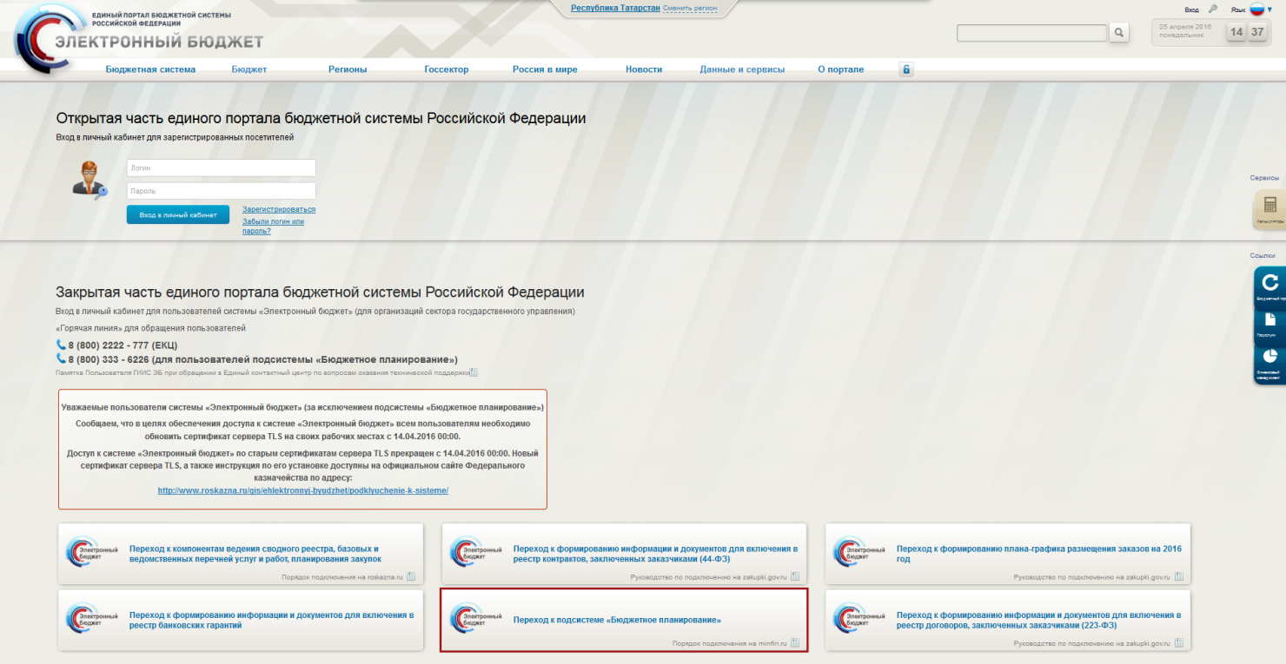
Рисунок 1. Единый портал бюджетной системы
Примечание. Если переход к подсистеме «Бюджетное планирование» не был осуществлен, необходимо в адресной строке интернет-обозревателя ввести адрес: https://ssl.budgetplan.minfin.ru/http/BudgetPlan/.
- в открывшемся окне нажать на кнопку «Вход по сертификату» (Рисунок 2).
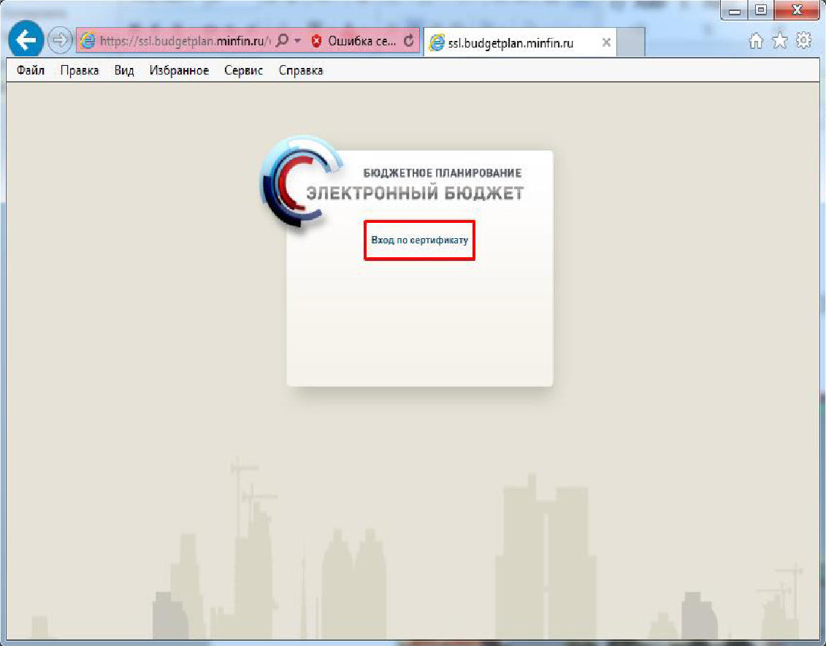
Рисунок 2. Вход по сертификату
После выбора метода аутентификации «Вход по сертификату» Система автоматически запрашивает сертификат ключа проверки электронной подписи и пин-код сертификата, затем осуществляется поиск пользователя-владельца сертификата, и происходит открытие главного окна Системы.
После выбора логина необходимо нажать на кнопку «Войти» (Рисунок 3).
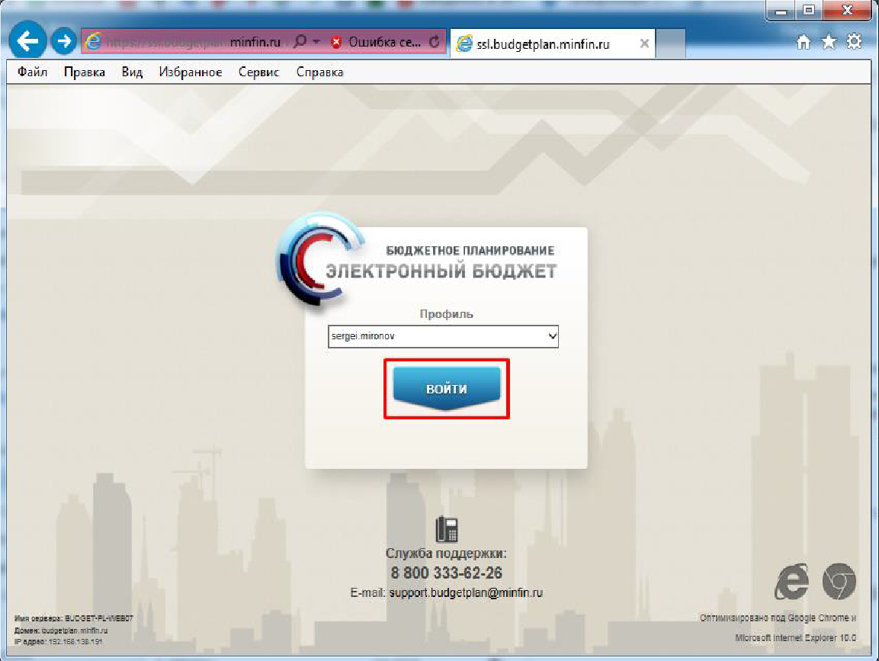
Рисунок 3. Вход в Систему
Примечание. Если различные пользователи используют для авторизации один сертификат (например, одно уполномоченное лицо имеет различные роли), то Система предложит выбрать конкретного пользователя.
В результате откроется главное окно Системы (Рисунок 4).
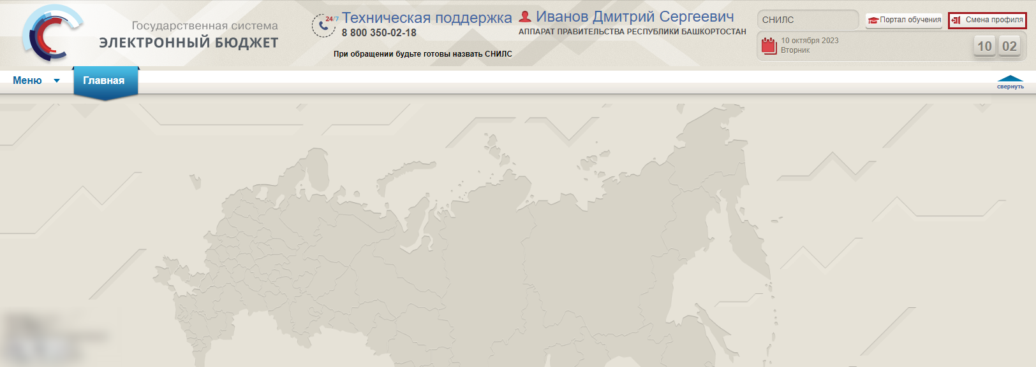
Рисунок 4. Главное окно Системы
Для смены профиля необходимо нажать на кнопку «Смена профиля» в правом верхнем углу страницы (Рисунок 4).

Работа в подразделе «Реестр согласования субсидий ЮЛ, ИП, ФЛ (региональные и муниципальные)»
Для перехода в подраздел «Реестр согласования субсидий ЮЛ, ИП, ФЛ (региональные и муниципальные)» необходимо в главном окне Системы одним нажатием левой кнопки мыши выбрать вкладку «Меню» (1), в открывшейся колонке выбрать раздел «Реестр субсидий ЮЛ, ИП, ФЛ» (2) и открыть подраздел «Реестр согласования субсидий ЮЛ, ИП, ФЛ (региональные и муниципальные)» (3) (Рисунок 5).
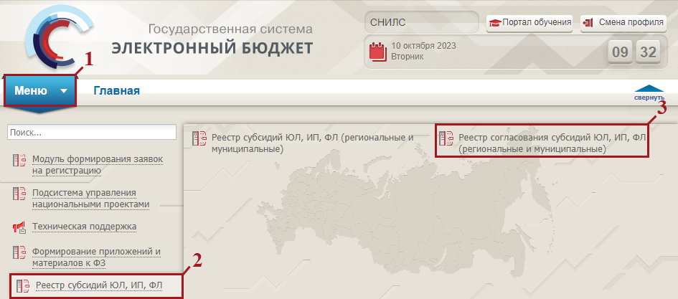
Рисунок 5. Переход в подраздел «Реестр согласования субсидий ЮЛ, ИП, ФЛ (региональные и муниципальные)»
В результате откроется подраздел «Реестр согласования субсидий ЮЛ, ИП, ФЛ (региональные и муниципальные)» (Рисунок 6).
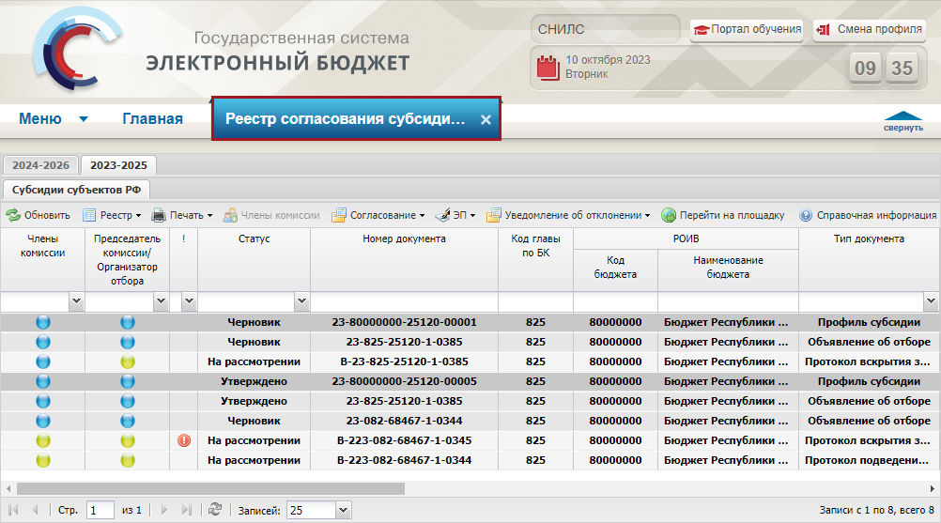
Рисунок 6. Подраздел «Реестр согласования субсидий ЮЛ, ИП, ФЛ (региональные и муниципальные)»
Для работы с подразделом «Реестр согласования субсидий ЮЛ, ИП, ФЛ (региональные и муниципальные)» в Системе реализованы следующие функциональные кнопки (Рисунок 7):
- «Обновить» (1) – обновление данных подраздела;
- «Реестр» (2):
[Версия/Просмотр версии] – просмотр версий документа;
- «Печать» (3):
[Печать документа] – формирование печатной формы документа;
- «Члены комиссии» (4) – просмотр членов комиссии документа;
- «Согласование» (5):
[Внутреннее согласование] – внутреннее согласование документа;
[Внешнее согласование/Согласование протокола организатором отбора/Резолюция] – создании резолюции протокола организатором отбора;
[Внешнее согласование/Согласование протокола организатором отбора/Согласование резолюции] – согласование резолюции протокола организатором отбора;
[Внешнее согласование/История резолюций] – просмотр истории резолюции;
- «ЭП» (6);
[Подписи документа] – просмотр электронной подписи документа;
- «Уведомление об отклонении» (7):
[Уведомление об отклонении] – формирование уведомления об отклонении;
[Согласование уведомлений об отклонении] – согласование уведомления об отклонении;
- «Перейти на площадку» (8) – переход на Портал предоставления мер финансовой государственной поддержки;
- «Справочная информация» (9) – переход в раздел справочной информации.
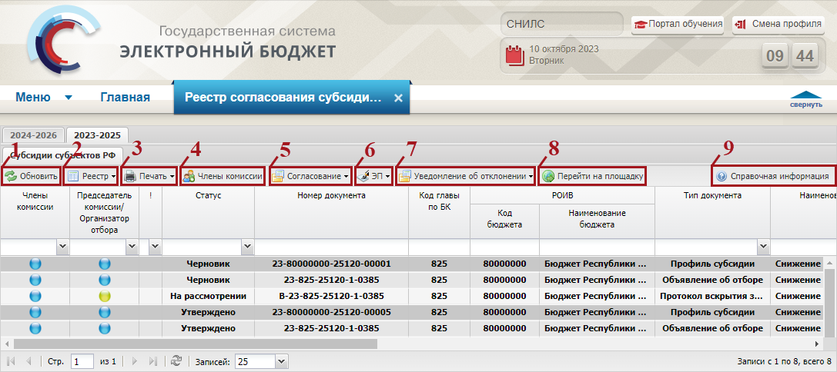
Рисунок 7. Функциональные кнопки подраздела «Реестр согласования субсидий ЮЛ, ИП, ФЛ (региональные и муниципальные)»

Ознакомление с профилем субсидии субъекта РФ

Предварительный просмотр профиля субсидии субъекта РФ
Предусловие: осуществлен вход с ролью «Просмотр субсидий ЮЛ (РОИВ Субъект)».
Для предварительного просмотра профиля субсидии необходимо двойным нажатием левой кнопки мыши выделить соответствующую строку (Рисунок 8).
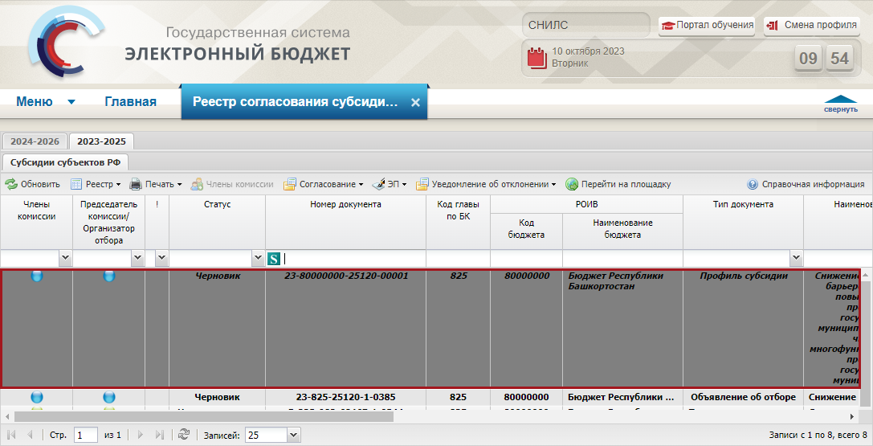
Рисунок 8. Предварительный просмотр профиля субсидии
В результате откроется окно предварительного просмотра профиля субсидии (Рисунок 9).
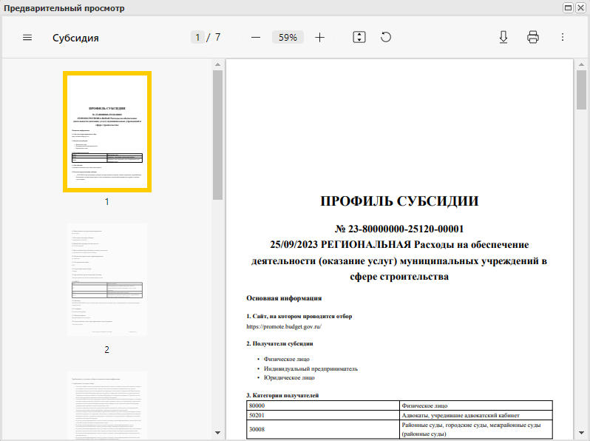
Рисунок 9. Окно «Предварительный просмотр»

Внутреннее согласование профиля субсидии субъекта РФ

Формирование листа согласования профиля субсидии
Предусловие: осуществлен вход с ролью «Согласование субсидий ЮЛ (РОИВ Субъект)».
Для формирования листа согласования необходимо одним нажатием левой кнопки мыши выделить соответствующую строку, нажать на кнопку «Согласование» и выбрать пункт [Внутреннее согласование] (Рисунок 10).
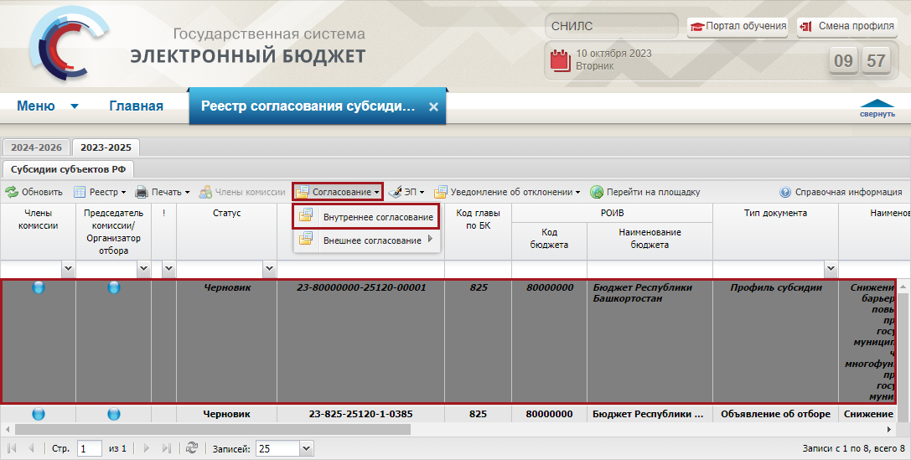
Рисунок 10. Формирование листа согласования
Важно! Кнопка «Внутреннее согласование» доступна только для строк со статусом «Черновик».
В результате откроется окно «Лист согласования» (Рисунок 11).
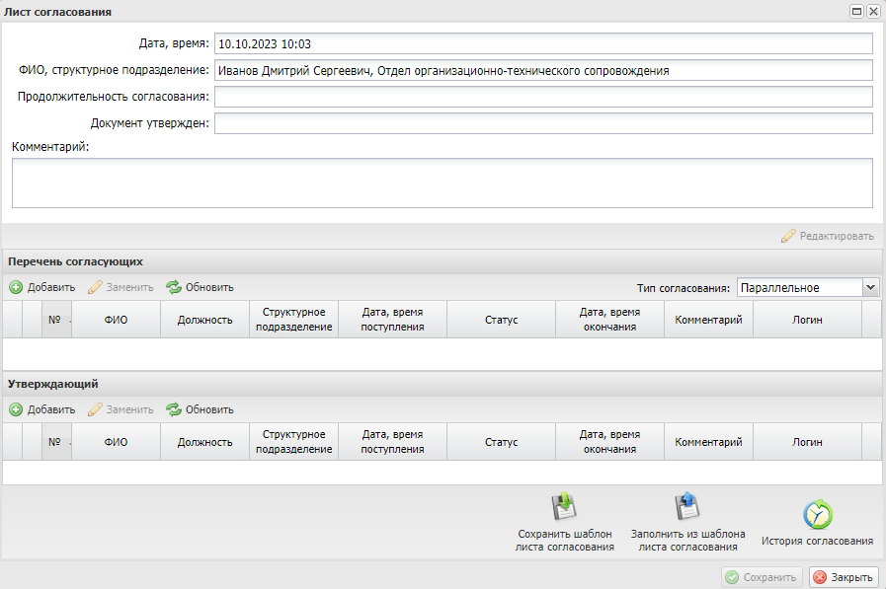
Рисунок 11. Лист согласования

Заполнение листа согласования документа вручную
Для добавления согласующих и утверждающего вручную необходимо нажать на кнопки «Добавить» (Рисунок 12).
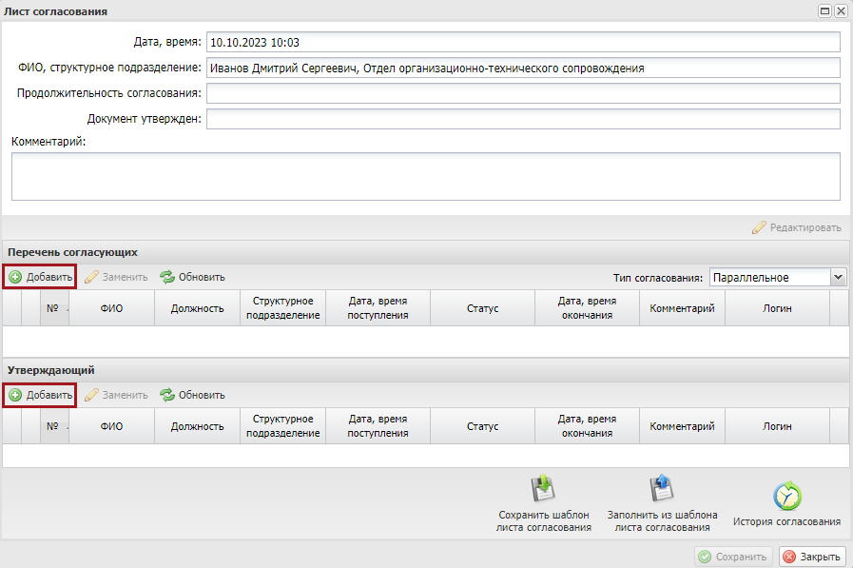
Рисунок 12. Добавление согласующих и утверждающего
В открывшемся окне «Добавление пользователя» необходимо установить «галочку» напротив соответствующей строки и нажать на кнопку «Добавить» (Рисунок 13).
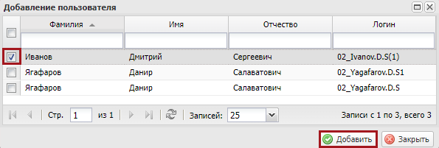
Рисунок 13. Добавление пользователя
Важно! Из списка можно выбрать несколько согласующих лиц и только одно лицо, утверждающее лист согласования документа. Лист согласования документа невозможно сохранить, если не выбран утверждающий.
В результате в лист согласования будут добавлены согласующие и утверждающий (Рисунок 14).
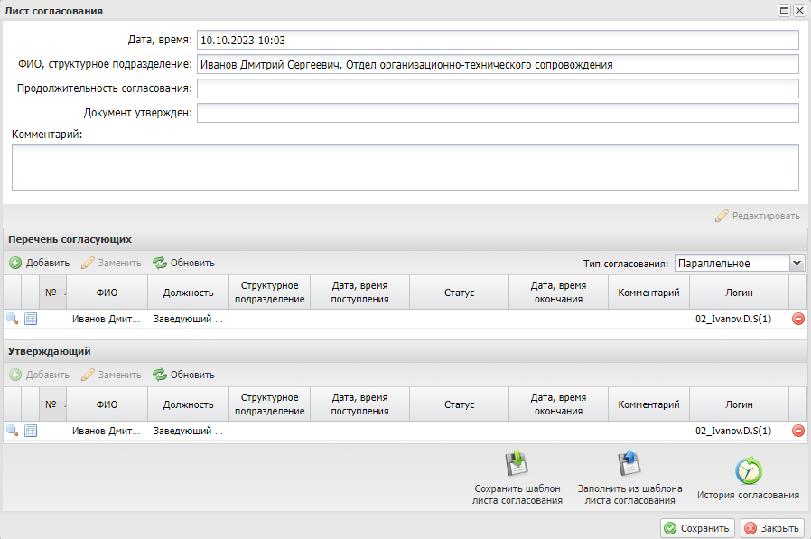
Рисунок 14. Окно «Лист согласования»
После добавления перечня согласующих и утверждающего реализована возможность сохранения листа согласования в качестве шаблона. Для этого необходимо нажать на кнопку «Сохранить шаблон листа согласования» (Рисунок 15).
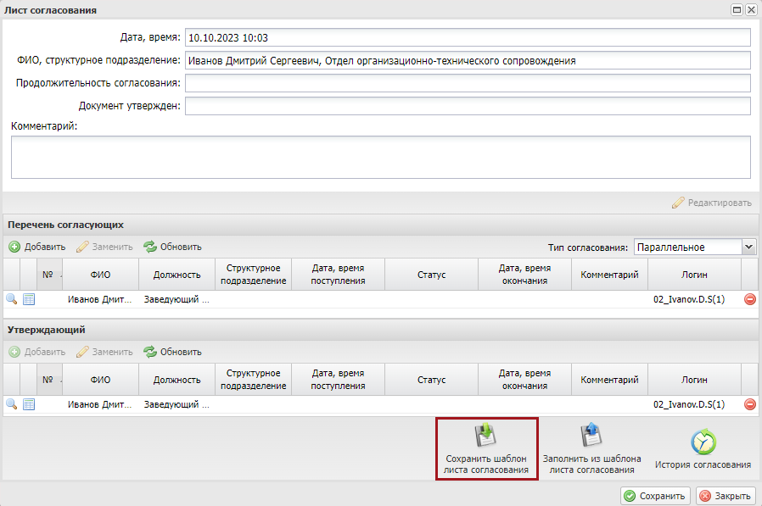
Рисунок 15. Сохранение шаблона листа согласования
После этого откроется окно «Выбор параметров шаблона» (Рисунок 16).
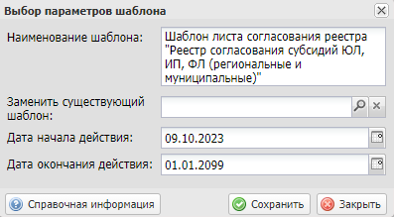
Рисунок 16. Окно «Выбор параметров шаблона»
Поле «Наименование шаблона» заполняется автоматически и редактируется вручную с клавиатуры.
Важно! Поле «Наименование шаблона» обязательно для заполнения.
Поле «Заменить существующий шаблон» заполняется выбором значения из справочника.
Важно! Поле «Заменить существующий шаблон» заполняется в том случае, если необходимо заменить уже созданный ранее шаблон.
Поля «Дата начала действия» и «Дата окончания действия» заполняются автоматически и редактируются выбором значения из календаря.
Важно! Поля «Дата начала действия» и «Дата окончания действия» обязательны для заполнения.
Для сохранения введенных данных необходимо нажать на кнопку «Сохранить» (Рисунок 17).
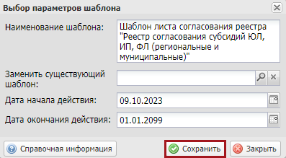
Рисунок 17. Сохранение шаблона
Важно! Если в подразделе «Реестр шаблонов листов согласования» уже имеется шаблон с аналогичным перечнем согласующих и утверждающего, то отобразится системное сообщение об отмене сохранения шаблона (Рисунок 18).
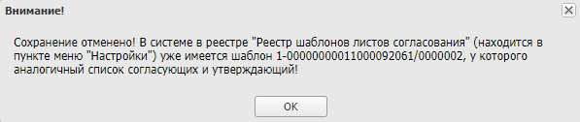
Рисунок 18. Системное сообщение
Важно! Если в блоке «Утверждающий» не выбран пользователь, то отобразится системное сообщение о необходимости заполнения блока «Утверждающий» (Рисунок 19).
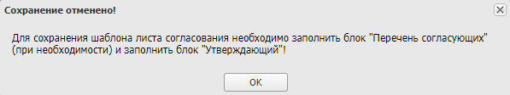
Рисунок 19. Системное сообщение
В результате отобразится системное сообщение об успешном сохранении шаблона листа согласования (Рисунок 20).
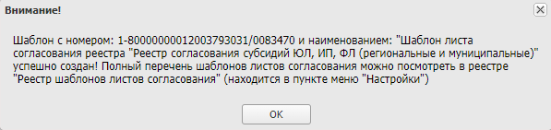
Рисунок 20. Системное сообщение

Заполнение листа согласования документа на основании шаблона
Для заполнения листа согласования документа на основании шаблона необходимо нажать на кнопку «Заполнить из шаблона листа согласования» (Рисунок 21).
Важно! Кнопка «Заполнить из шаблона листа согласования» доступна только при формировании листа согласования.
Важно! Использование шаблона возможно в рамках учреждения, к которому относится пользователь.
Важно! Использование шаблона возможно только в том подразделе, в котором он сформирован.
Важно! Если ранее пользователем или другими участниками учреждения не создавались шаблоны, то заполнение листа согласования на основании шаблона невозможно.
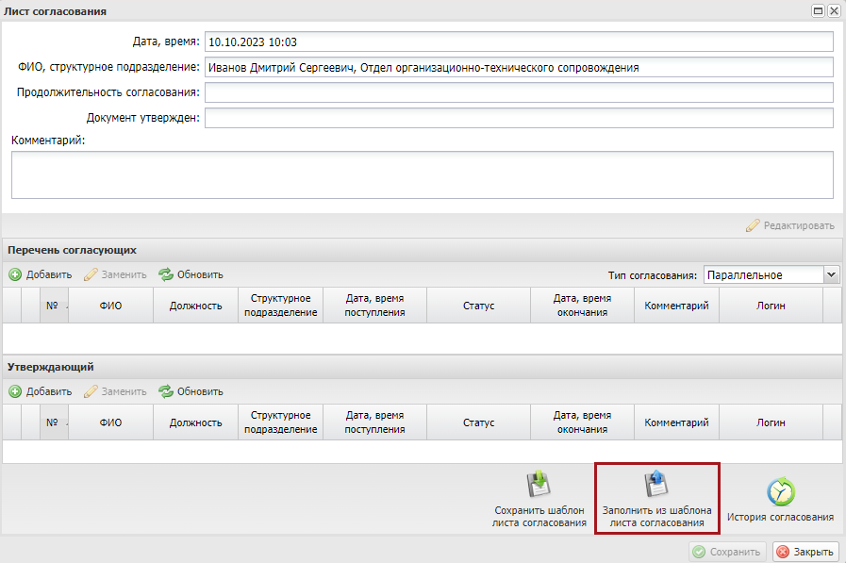
Рисунок 21. Заполнение из шаблона листа согласования
После этого откроется окно «Выбор шаблона листа согласования», в котором необходимо установить «галочку» напротив соответствующего шаблона и нажать на кнопку «Выбрать» (Рисунок 22).
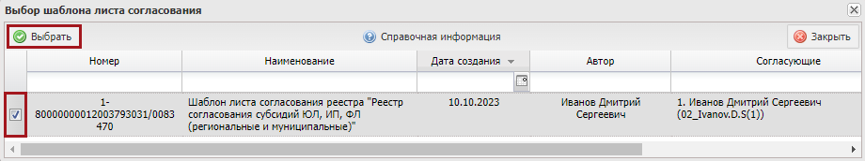
Рисунок 22. Окно «Выбор шаблона листа согласования»
В результате лист согласования заполнится на основании выбранного шаблона (Рисунок 23).
Рисунок 23. Лист согласования, заполненный на основании шаблона

Выбор типа согласования
Примечание. В поле «Тип согласования» по умолчанию установлено значение «Параллельное» (Рисунок 24).
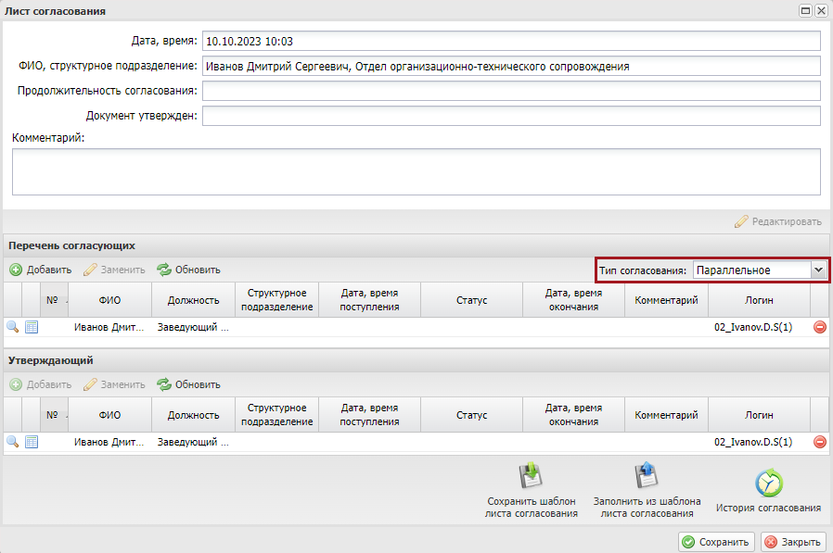
Рисунок 24. Тип согласования
Для изменения типа согласования на «Последовательное» необходимо нажать на кнопку и из раскрывающегося списка выбрать значение «Последовательное» (Рисунок 25).
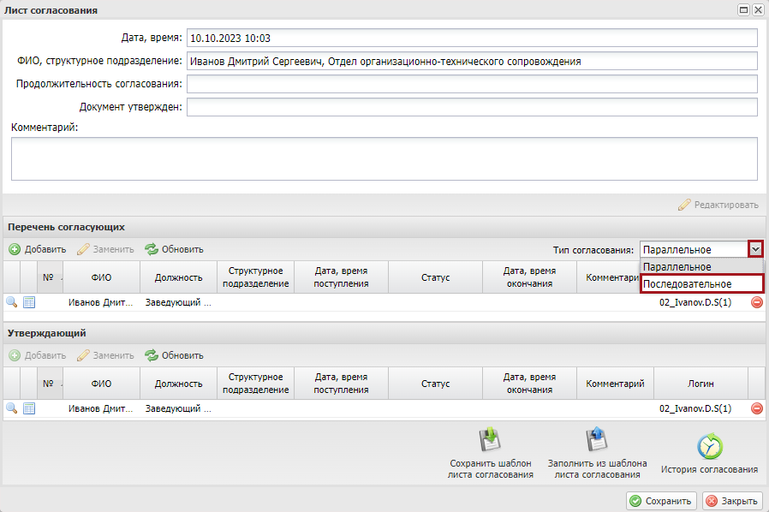
Рисунок 25. Изменение типа согласования

Сохранение и редактирование листа согласования документа
Для сохранения листа согласования документа необходимо нажать на кнопку «Сохранить» (Рисунок 26).
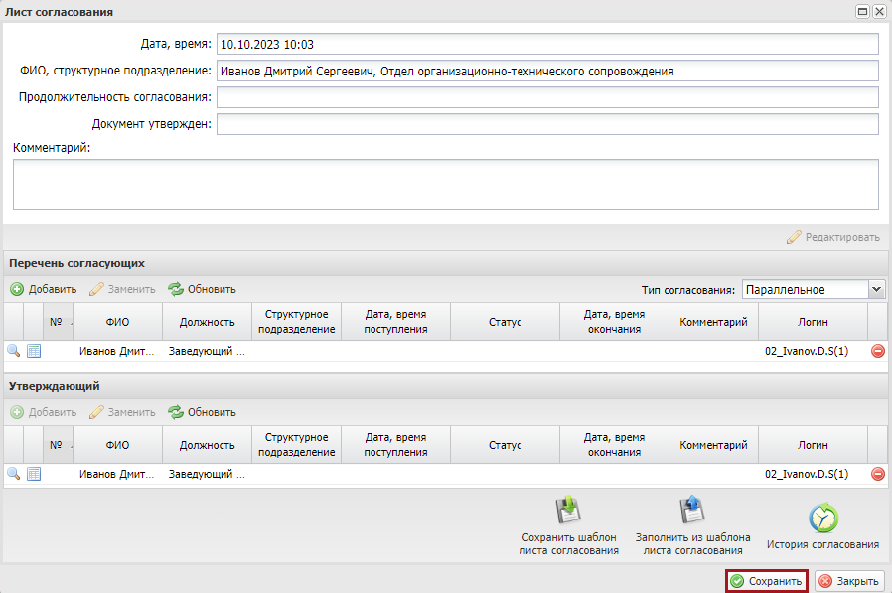
Рисунок 26. Сохранение данных
В результате статус соответствующей строки в графе «Статус» изменится на «На согласовании».
До начала процесса согласования автору листа согласования доступно редактирование перечня согласующих и утверждающего.
Важно! Удаление ранее выбранного согласующего или утверждающего лица возможно лишь с последующей заменой согласующего или утверждающего лица и, если согласующие или утверждающее лица не приступили к процессу согласования.
Для редактирования перечня согласующих или утверждающего, необходимо нажать на кнопку «Редактировать» (Рисунок 27).
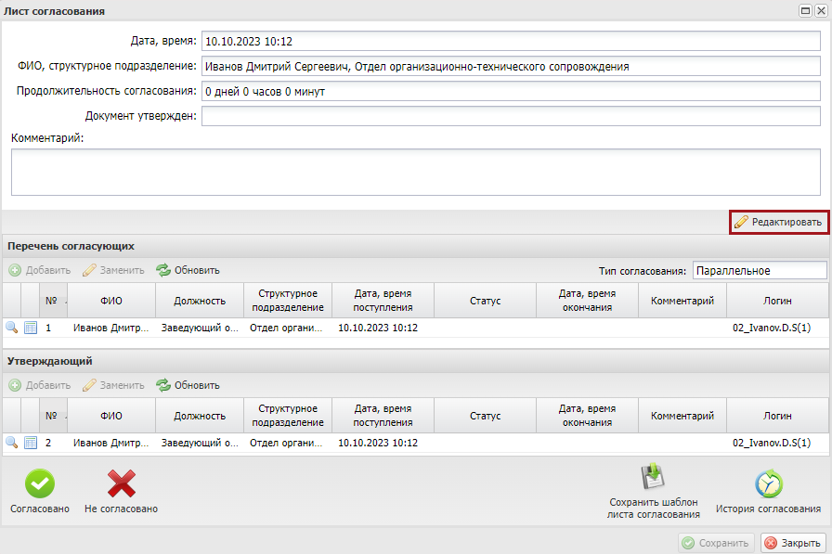
Рисунок 27. Окно «Лист согласования документа»
Для удаления согласующего лица необходимо нажать на кнопку «Удалить» (Рисунок 28).
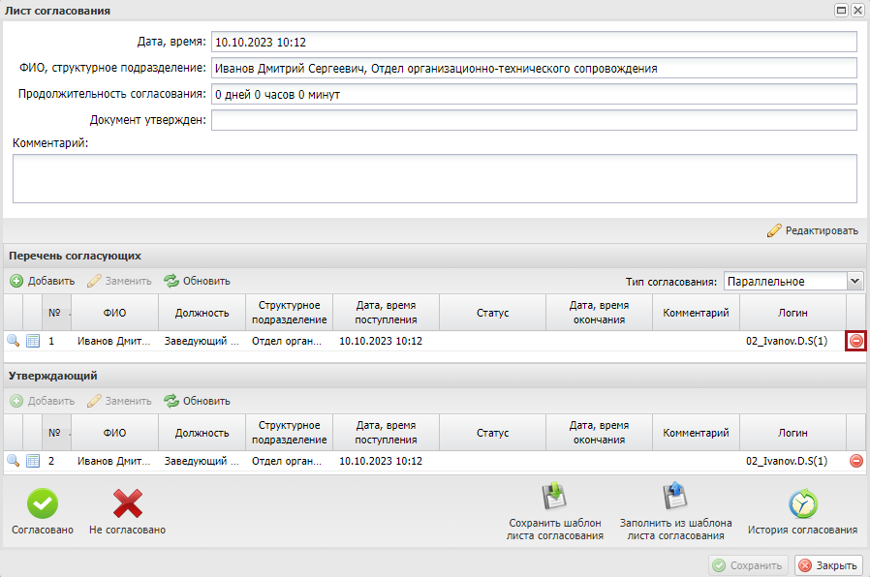
Рисунок 28. Удаление согласующего лица
В результате выбранная строка удалится.
После этого для добавления нового согласующего лица необходимо нажать на кнопку «Добавить» (Рисунок 29).
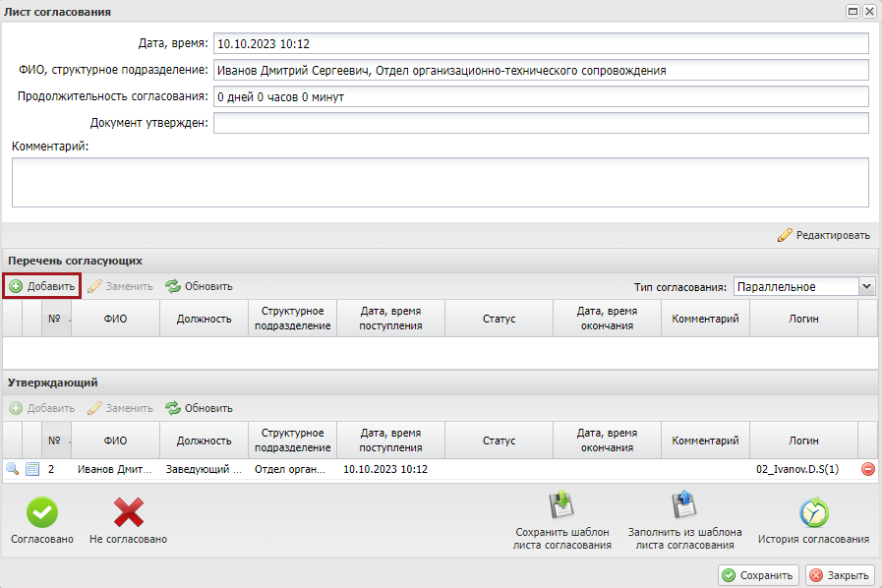
Рисунок 29. Добавление согласующего лица
Далее в открывшемся окне «Добавление пользователя» необходимо установить «галочку» напротив соответствующей строки и нажать на кнопку «Добавить» (Рисунок 30).
Рисунок 30. Добавление пользователя
Для замены согласующего лица необходимо одним нажатием левой кнопки мыши выделить соответствующую строку и нажать на кнопку «Заменить» (Рисунок 31).
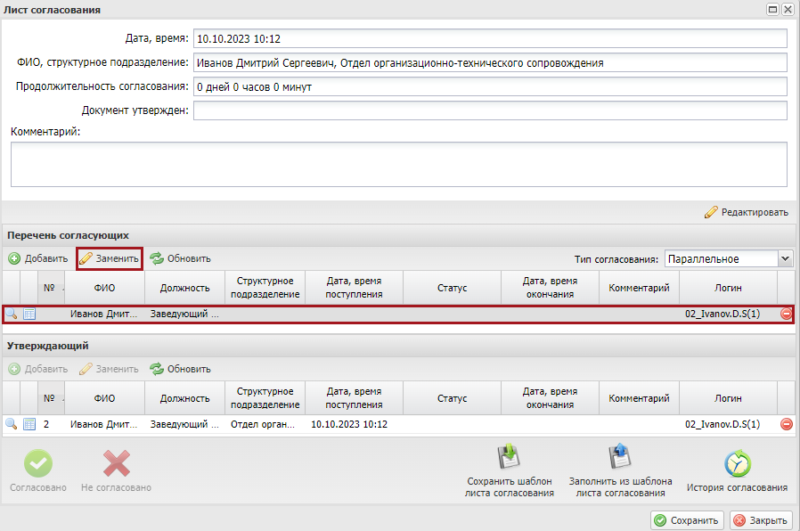
Рисунок 31. Замена согласующего лица
Далее в открывшемся окне «Добавление пользователя» необходимо установить «галочку» напротив соответствующей строки и нажать на кнопку «Добавить» (Рисунок 32).
Рисунок 32. Добавление пользователя
Для сохранения внесенных изменений необходимо нажать на кнопку «Сохранить» (Рисунок 33).
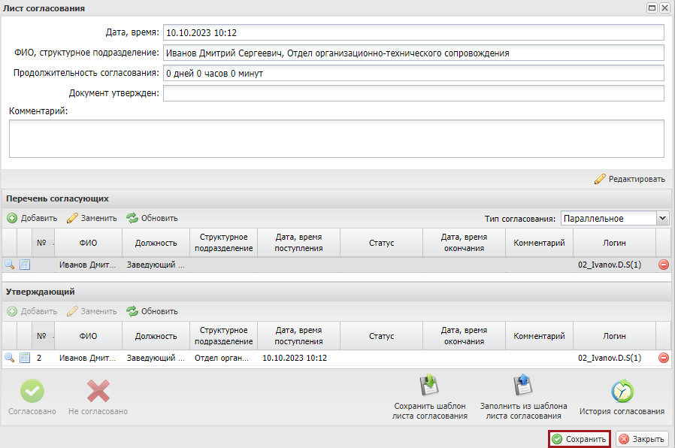
Рисунок 33. Сохранение листа согласования документа
После формирования листа согласования пользователи, внесенные в перечень согласующих и утверждающего, последовательно осуществляют согласование и утверждение документа согласно описанию в п.п. 2.1.2.2 и 2.1.2.3 настоящего руководства пользователя.

Согласование профиля субсидии субъекта РФ
Предусловие: осуществлен вход с ролью «Согласование субсидий ЮЛ (РОИВ Субъект)».
Для согласования информации необходимо одним нажатием левой кнопки мыши выделить соответствующую строку, нажать на кнопку «Согласование» и выбрать пункт [Внутреннее согласование] (Рисунок 34).
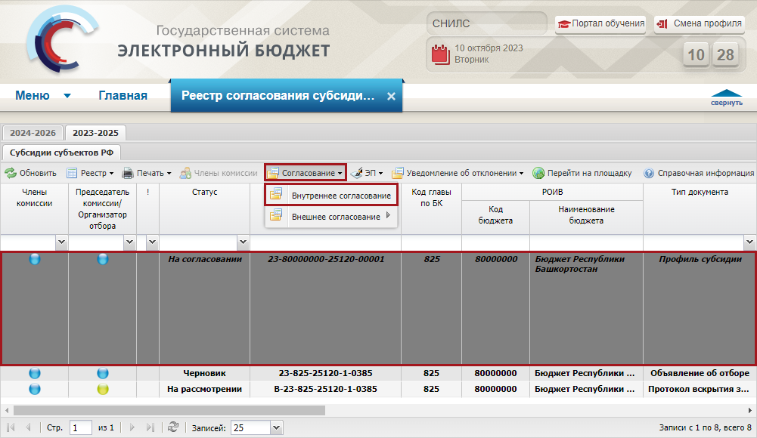
Рисунок 34. Согласование документа
При необходимости согласующее лицо может назначить другое ответственное за согласование лицо согласно описанию в п.п 2.1.2.1.4 настоящего руководства пользователя.
В открывшемся окне «Лист согласования» необходимо нажать на кнопку «Согласовано» (Рисунок 35).
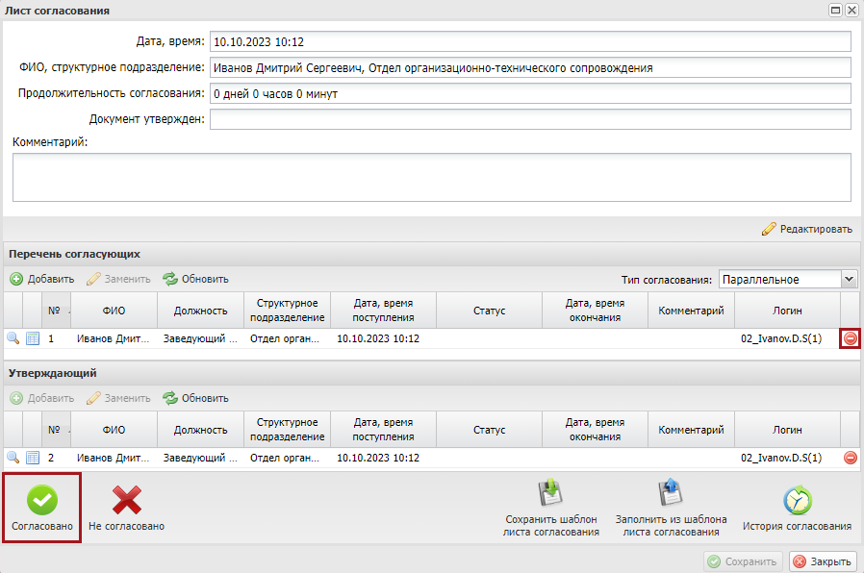
Рисунок 35. Согласование документа
В результате статус соответствующей строки в графе «Статус» изменится на «Согласовано» (Рисунок 36).
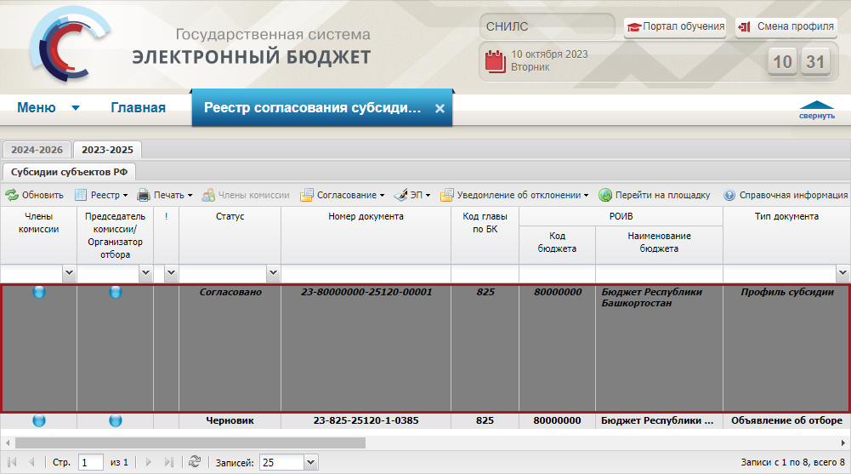
Рисунок 36. Строка со статусом «Согласовано»
Для отказа в согласовании необходимо одним нажатием левой кнопки мыши выделить соответствующую строку, нажать на кнопку «Согласование» и выбрать пункт [Внутреннее согласование] (Рисунок 37).
Рисунок 37. Отказ в согласовании
При необходимости согласующее лицо может назначить другое ответственное за согласование лицо согласно описанию в п.п. 2.1.2.1.4 настоящего руководства пользователя.
В открывшемся окне «Лист согласования» необходимо нажать на кнопку «Не согласовано» (Рисунок 38).
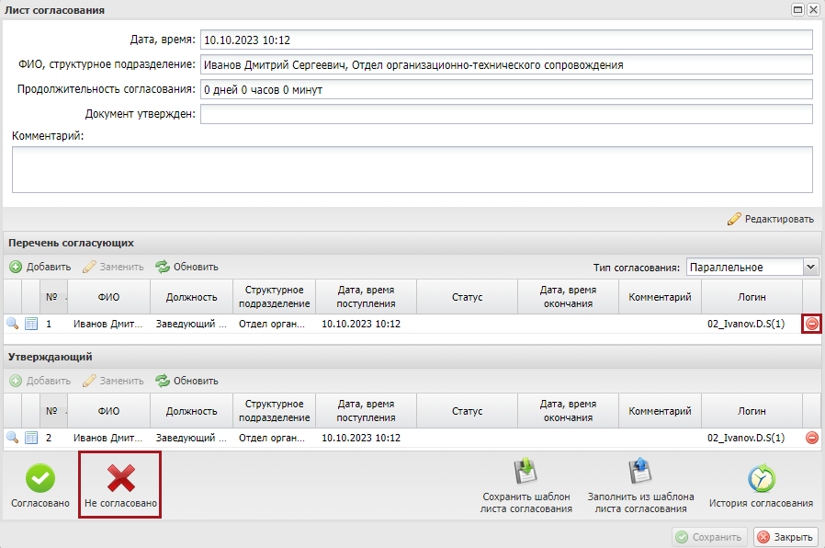
Рисунок 38. Отказ в согласовании документа
В окне «Ввод комментария» необходимо заполнить поле «Комментарий» и нажать на кнопку «Применить» (Рисунок 39).
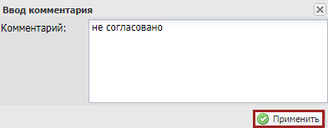
Рисунок 39. Окно «Ввод комментария»
Важно! Поле «Комментарий» обязательно для заполнения.
В результате статус соответствующей строки в графе «Статус» изменится на «Не согласовано» (Рисунок 40).
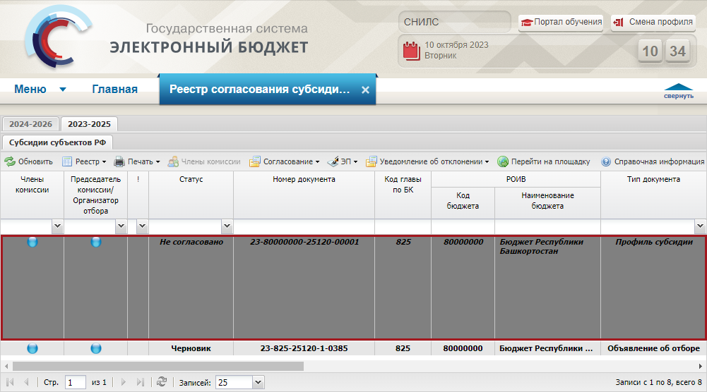
Рисунок 40. Строка со статусом «Не согласовано»

Утверждение профиля субсидии субъекта РФ
Предусловие: осуществлен вход с ролью «Утверждение субсидий ЮЛ (РОИВ Субъект)».
Для утверждения информации необходимо одним нажатием левой кнопки мыши выделить соответствующую строку, нажать на кнопку «Согласование» и выбрать пункт [Внутреннее согласование] (Рисунок 41).
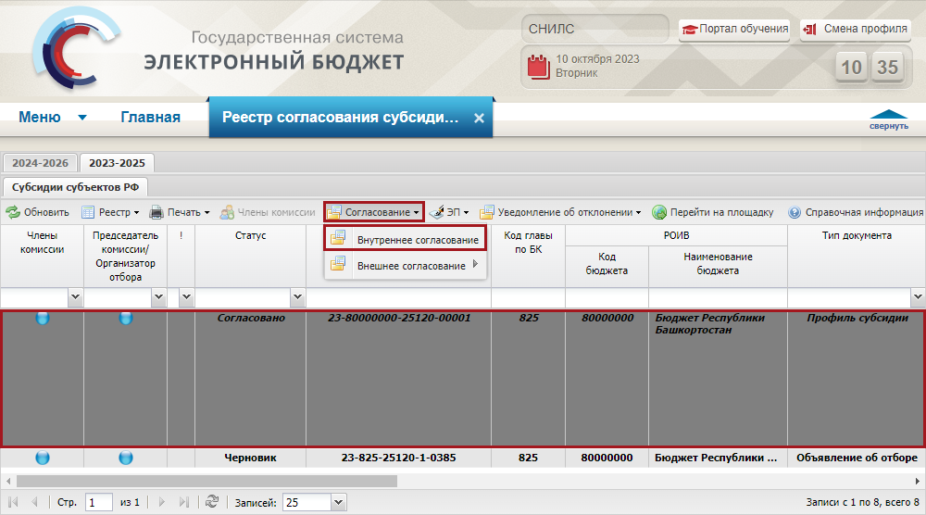
Рисунок 41. Утверждение документа
В открывшемся окне «Лист согласования» необходимо нажать на кнопку «Утверждено» (Рисунок 42).
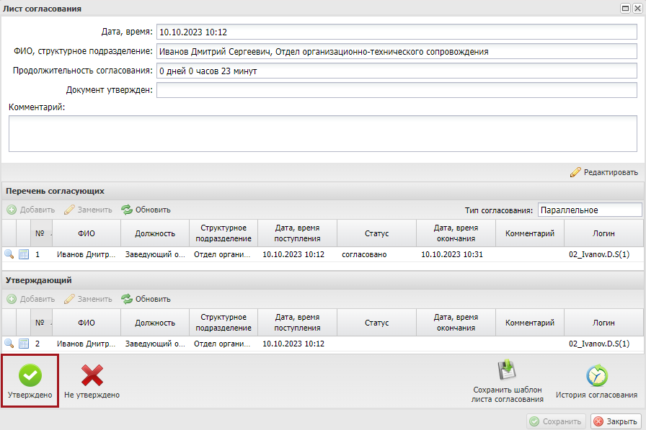
Рисунок 42. Окно «Лист согласования»
В окне «Ввод комментария» при необходимости заполнить поле «Комментарий» и нажать на кнопку «Применить» (Рисунок 43).
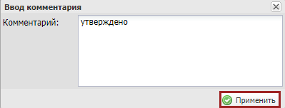
Рисунок 43. Окно «Ввод комментария»
В открывшемся окне «Выбор сертификата» необходимо одним нажатием левой кнопки мыши выбрать из списка соответствующий сертификат и нажать на кнопку «Далее» (Рисунок 44).
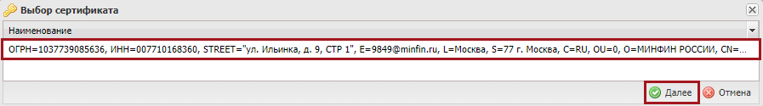
Рисунок 44. Окно «Выбор сертификата»
Далее в открывшемся окне «Документ для подписи» необходимо проверить корректность представленных данных. Если при проверке документа ошибки не обнаружены, то необходимо нажать на кнопку «Подписать» (Рисунок 45).
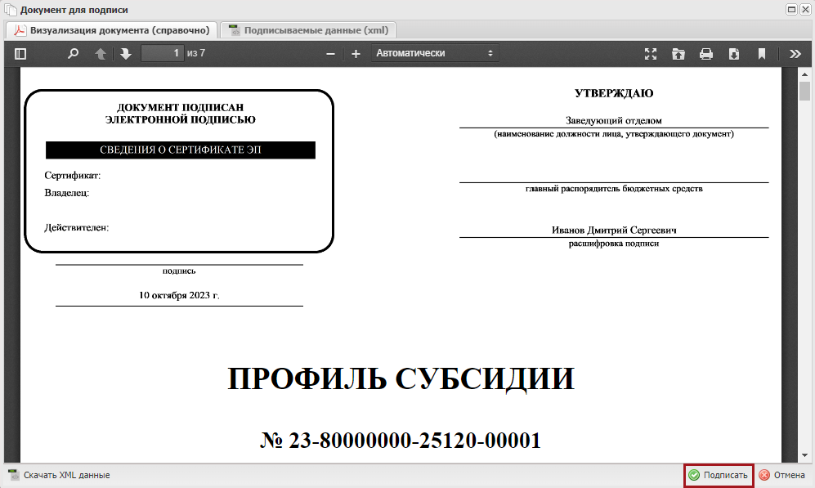
Рисунок 45. Документ для подписи
Для отказа в утверждении информации необходимо одним нажатием левой кнопки мыши выделить соответствующую строку, нажать на кнопку «Согласование» и выбрать пункт [Внутреннее согласование] (Рисунок 46).
Рисунок 46. Отказ в утверждении информации
В открывшемся окне «Лист согласования» необходимо нажать на кнопку «Не утверждено» (Рисунок 47).
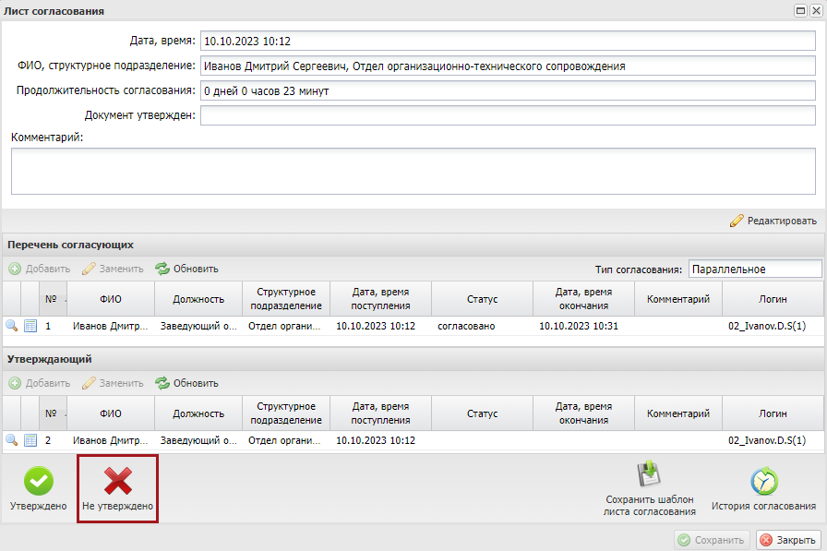
Рисунок 47. Окно «Лист согласования»
В окне «Ввод комментария» необходимо заполнить поле «Комментарий» и нажать на кнопку «Применить» (Рисунок 48).
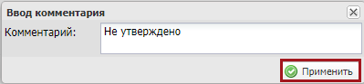
Рисунок 48. Окно «Ввод комментария»
Важно! Поле «Комментарий» обязательно для заполнения.
После этого статус соответствующей строки в графе «Статус» изменится на «Не согласовано» (Рисунок 49).
Рисунок 49. Строка со статусом «Не согласовано»
После утверждения документа значение в графе «Статус» изменится на «Утверждено» и значение в графе «Статус передачи на электронную площадку» изменится на «Успешно» (Рисунок 50).
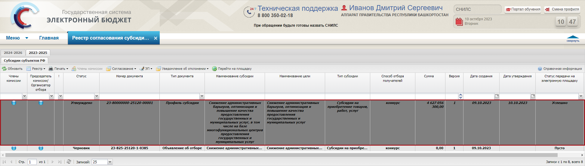
Рисунок 50. Изменение статусов документа
Для просмотра электронной подписи необходимо одним нажатием левой кнопки мыши выделить соответствующую строку, нажать на кнопку «ЭП» и выбрать пункт [Подписи документа] (Рисунок 51).
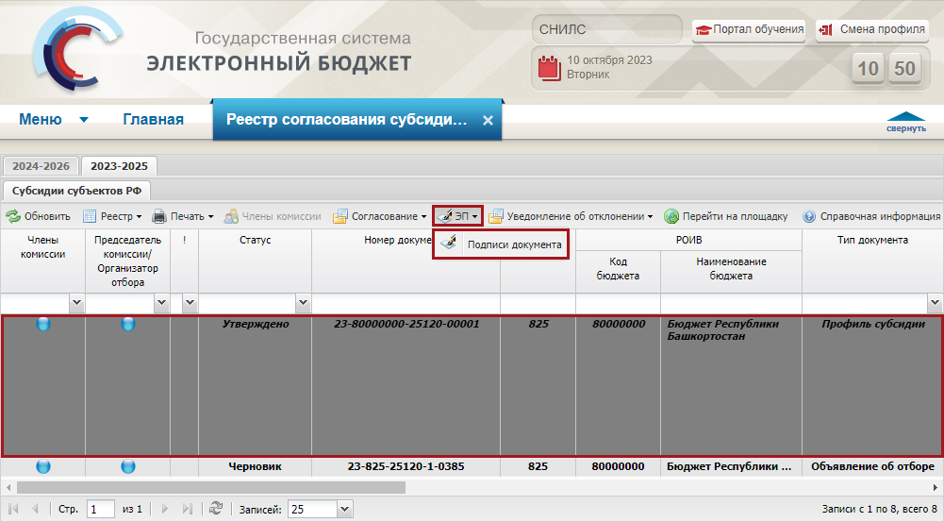
Рисунок 51. Просмотр электронной подписи
В результате откроется окно «Подписи» (Рисунок 52).
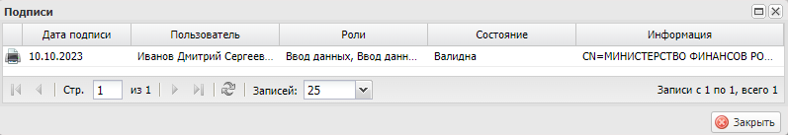
Рисунок 52. Окно «Подписи»

Отклонение профиля субсидии субъекта РФ

Формирование уведомления об отклонении профиля субсидии
Предусловие: осуществлен вход с ролью «Согласование субсидий ЮЛ (РОИВ Субъект)».
Для формирования уведомления об отклонении профиля субсидии необходимо одним нажатием левой кнопки мыши выделить строку со статусом «Черновик», нажать на кнопку «Уведомление об отклонении» и выбрать пункт [Уведомление об отклонении] (Рисунок 53).
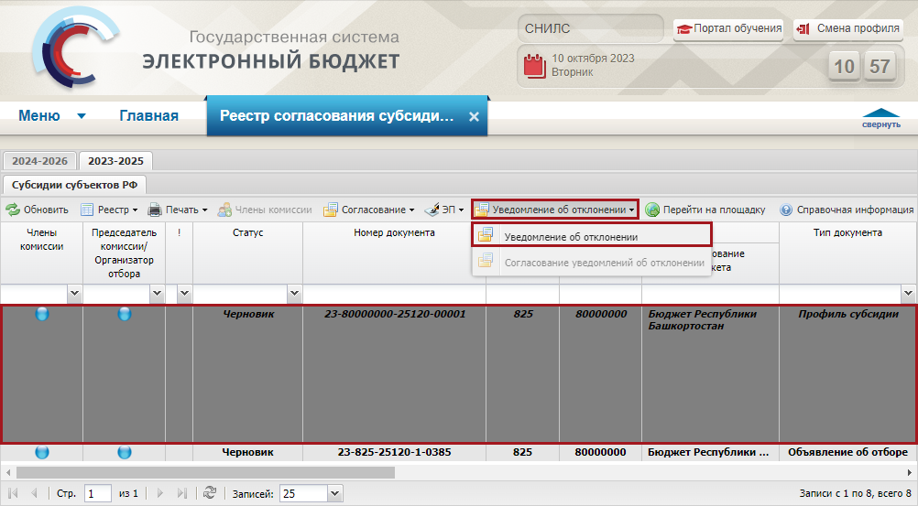
Рисунок 53. Формирование уведомления об отклонении
В результате откроется окно «Уведомление об отклонении документа» (Рисунок 54).
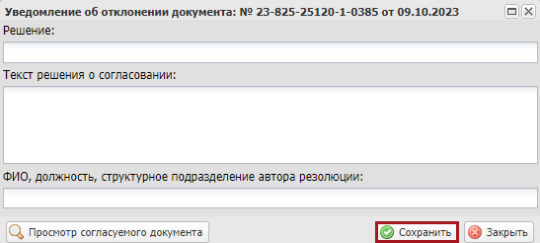
Рисунок 54. Окно «Уведомление об отклонении документа»
Поле «Решение» заполняется автоматически и недоступно для редактирования.
Поле «Текст решения о согласовании» заполняется вручную с клавиатуры.
Важно! Поле «Текст решения о согласовании» обязательно для заполнения.
Поле «ФИО, должность, структурное подразделение автора резолюции» заполняется автоматически после нажатия на кнопку «Сохранить».
Для сохранения введенных данных и закрытия окна необходимо нажать на кнопку «Сохранить» (Рисунок 55).
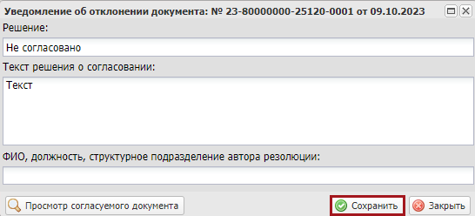
Рисунок 55. Сохранение введенных данных и закрытие окна

Формирование листа согласования уведомления об отклонении документа
Предусловие: осуществлен вход с ролью «Согласование субсидий ЮЛ (РОИВ Субъект)».
Для формирования листа согласования уведомления об отклонении профиля субсидии необходимо одним нажатием левой кнопки мыши выделить соответствующую строку со статусом «Черновик», нажать на кнопку «Уведомление об отклонении» и выбрать пункт [Согласование уведомления об отклонении] (Рисунок 56).
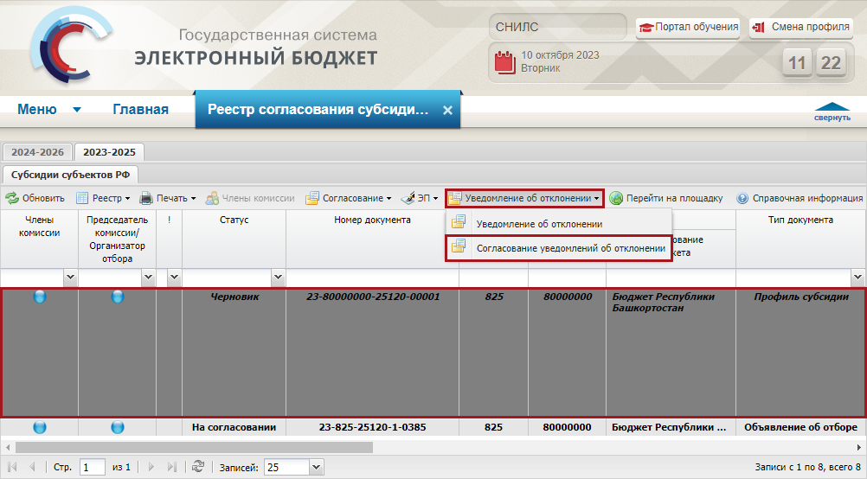
Рисунок 56. Формирование листа согласования уведомления об отклонении документа
Далее откроется окно «Лист согласования» (Рисунок 57).
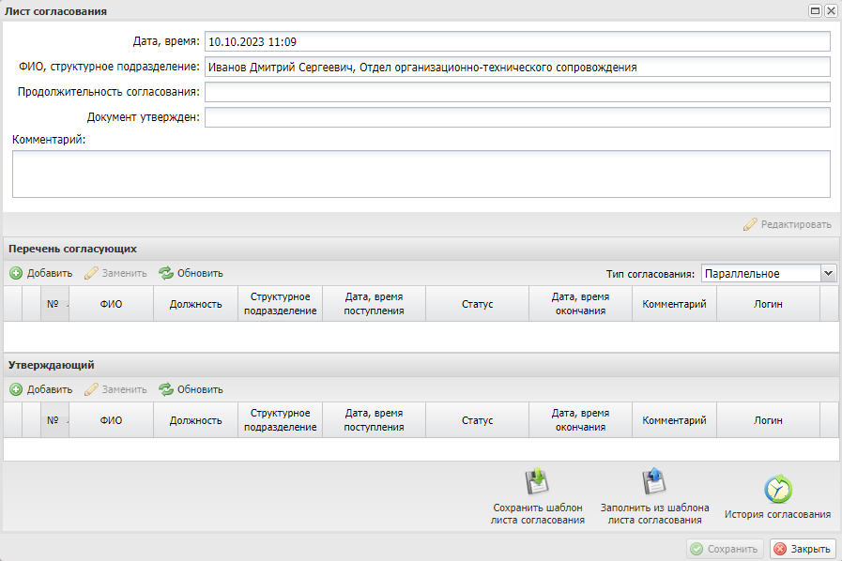
Рисунок 57. Окно «Лист согласования»
Дальнейшее формирование листа согласования осуществляется аналогично описанию в п.п. 2.1.2.1 настоящего руководства пользователя.

Согласование уведомления об отклонении профиля субсидии
Предусловие: осуществлен вход с ролью «Согласование субсидий ЮЛ (РОИВ Субъект)».
Для согласования уведомления об отклонении профиля субсидии необходимо одним нажатием левой кнопки мыши выделить соответствующую строку, нажать на кнопку «Уведомление об отклонении» и выбрать пункт [Согласование уведомления об отклонении] (Рисунок 58).
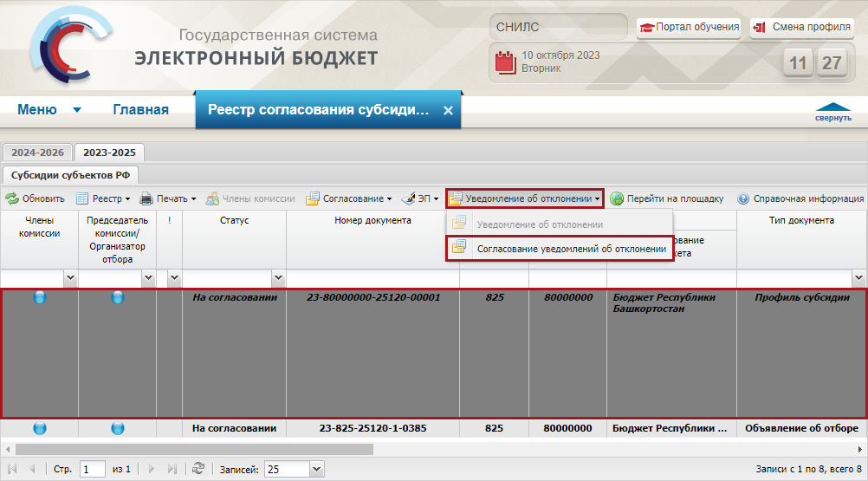
Рисунок 58. Согласование информации
При необходимости согласующее лицо может назначить другое ответственное за согласование лицо согласно описанию в п.п. 2.1.2.1.4 настоящего руководства пользователя.
В открывшемся окне «Лист согласования» необходимо нажать на кнопку «Согласовано» (Рисунок 59).
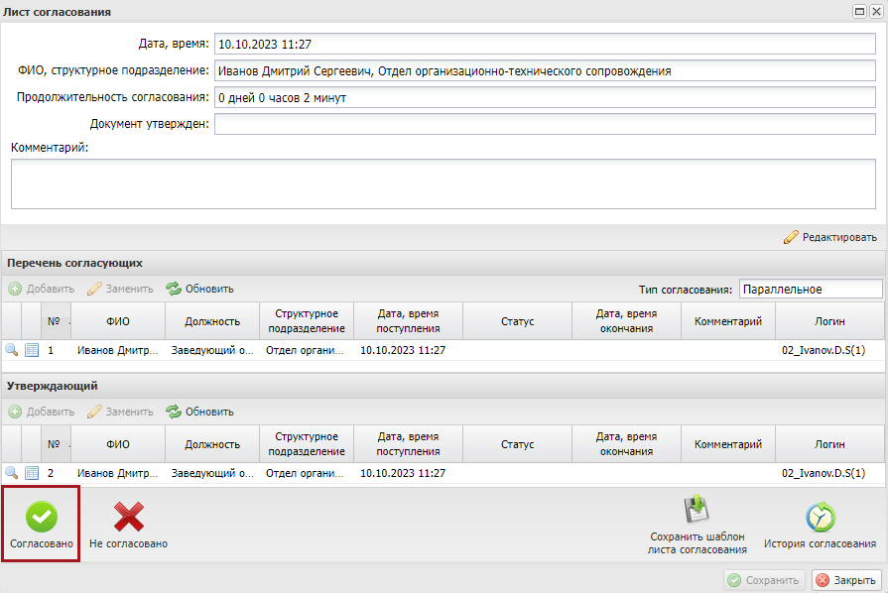
Рисунок 59. Согласование документа
В окне «Ввод комментария» при необходимости заполнить поле «Комментарий» и нажать на кнопку «Применить» (Рисунок 60).
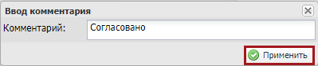
Рисунок 60. Окно «Ввод комментария»
В результате статус соответствующей строки в графе «Статус» изменится на «Согласовано» (Рисунок 61).
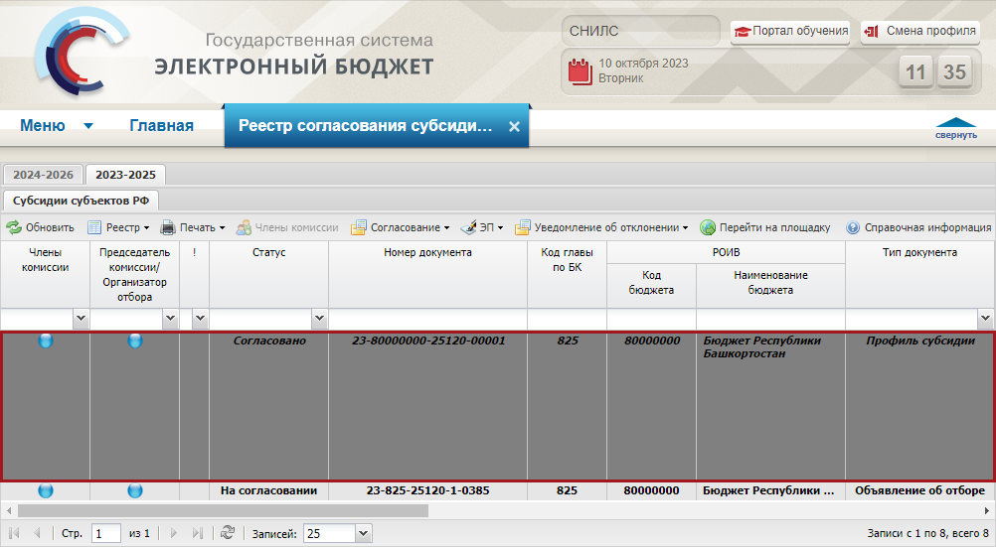
Рисунок 61. Строка со статусом «Согласовано»
Для отказа в согласовании уведомления об отклонении профиля субсидии необходимо одним нажатием левой кнопки мыши выделить соответствующую строку, нажать на кнопку «Уведомление об отклонении» и выбрать пункт [Согласование уведомления об отклонении] (Рисунок 62).
Рисунок 62. Отказ в согласовании
При необходимости согласующее лицо может назначить другое ответственное за согласование лицо согласно описанию в п.п. 2.1.2.1.4 настоящего руководства пользователя.
В открывшемся окне «Лист согласования уведомления об отклонении документа» необходимо нажать на кнопку «Не согласовано» (Рисунок 63).
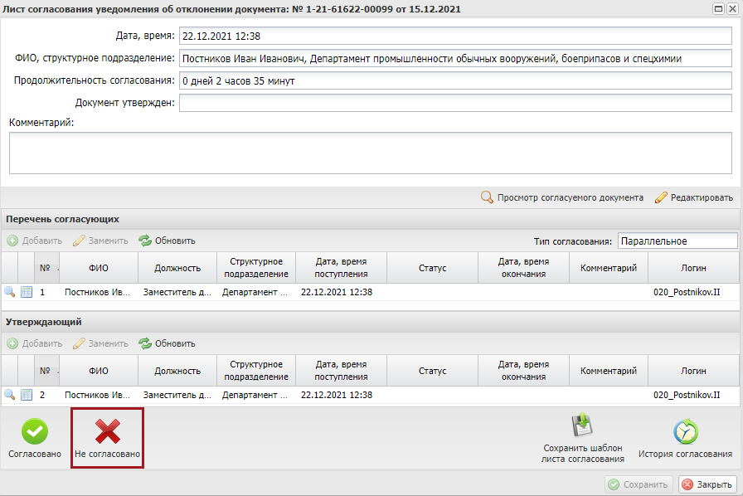
Рисунок 63. Лист согласования
В окне «Ввод комментария» необходимо заполнить поле «Комментарий» и нажать на кнопку «Применить» (Рисунок 64).
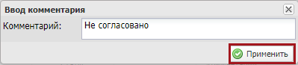
Рисунок 64. Окно «Ввод комментария»
Важно! Поле «Комментарий» обязательно для заполнения.
В результате статус соответствующей строки в графе «Статус» изменится на «Не согласовано» (Рисунок 65).
Рисунок 65. Строка со статусом «Не согласовано»

Утверждение уведомления об отклонении профиля субсидии
Предусловие: осуществлен вход с ролью «Утверждение субсидий ЮЛ (РОИВ Субъект)».
Для утверждения информации необходимо одним нажатием левой кнопки мыши выделить соответствующую строку, нажать на кнопку «Уведомление об отклонении» и выбрать пункт [Согласование уведомлений об отклонении] (Рисунок 66).
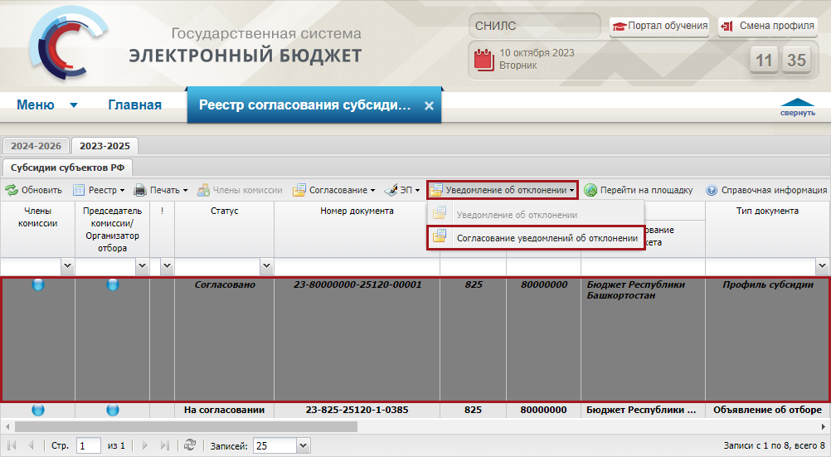
Рисунок 66. Утверждение уведомления об отклонении
В открывшемся окне «Лист согласования» необходимо нажать на кнопку «Утверждено» (Рисунок 67).
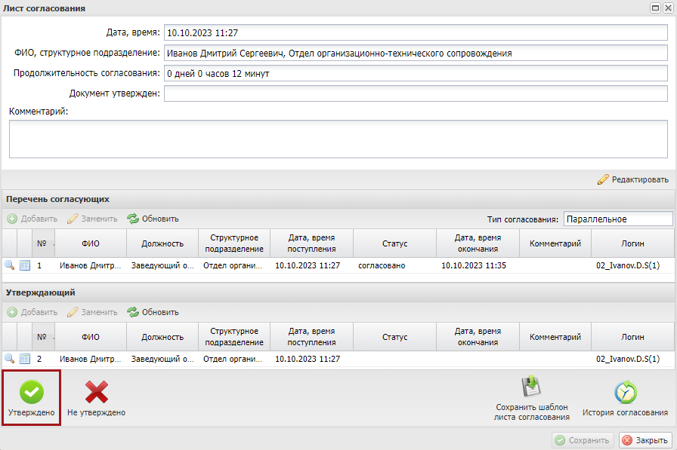
Рисунок 67. Окно «Лист согласования»
В окне «Ввод комментария» при необходимости заполнить поле «Комментарий» и нажать на кнопку «Применить» (Рисунок 68).
Рисунок 68. Окно «Ввод комментария»
В результате статус строки в графе «Статус» изменится на «Отозвано» и в графе «Статус передачи на электронную площадку» значение изменится на «Успешно» (Рисунок 69).
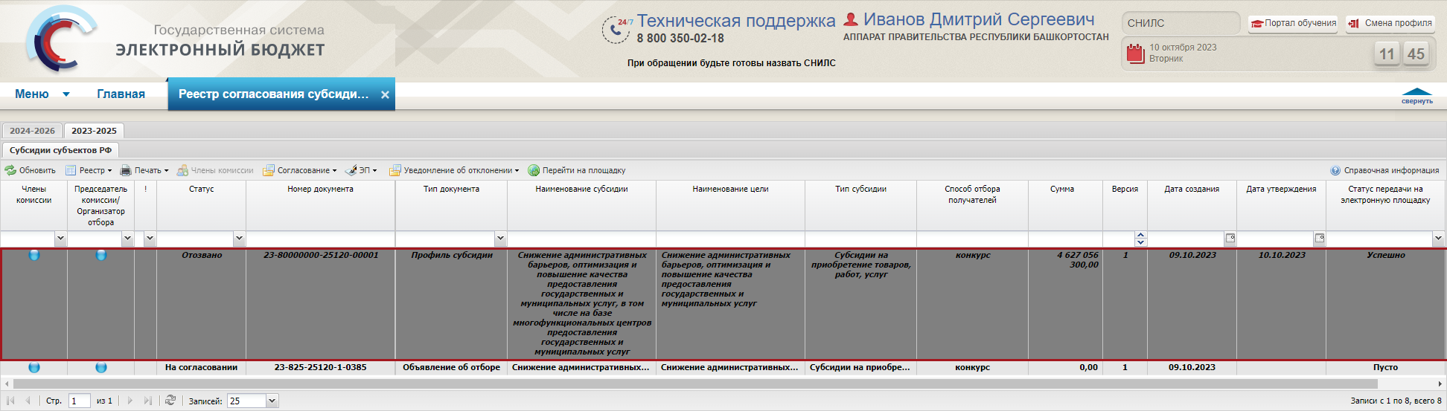
Рисунок 69. Строка со статусом «Отозвано»
Для отказа в утверждении информации необходимо одним нажатием левой кнопки мыши выделить соответствующую строку, нажать на кнопку «Уведомление об отклонении» и выбрать пункт [Согласование уведомлений об отклонении] (Рисунок 70).
Рисунок 70. Отказ в утверждении информации
В открывшемся окне «Лист согласования» необходимо нажать на кнопку «Не утверждено» (Рисунок 71).
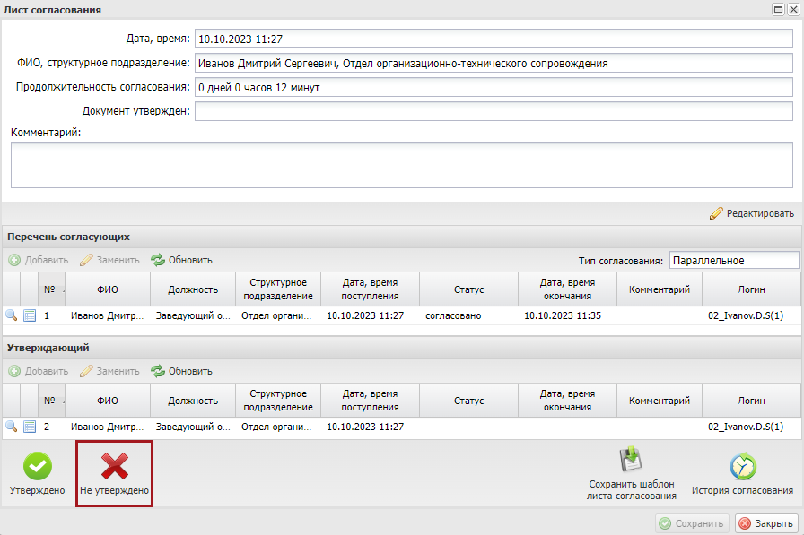
Рисунок 71. Окно «Лист согласования»
В окне «Ввод комментария» необходимо заполнить поле «Комментарий» и нажать на кнопку «Применить» (Рисунок 72).
Рисунок 72. Окно «Ввод комментария»
Важно! Поле «Комментарий» обязательно для заполнения.
В результате статус соответствующей строки в графе «Статус» изменится на «Не согласовано» (Рисунок 73).
Рисунок 73. Строка со статусом «Не согласовано»

Ознакомление с объявлением об отборе субъекта РФ

Предварительный просмотр объявления об отборе
Предусловие: осуществлен вход с ролью «Организация отбора получателей субсидий региональным (муниципальным) организатором (Просмотр)».
Для предварительного просмотра объявления об отборе необходимо двойным нажатием левой кнопки мыши выделить соответствующую строку (Рисунок 74).
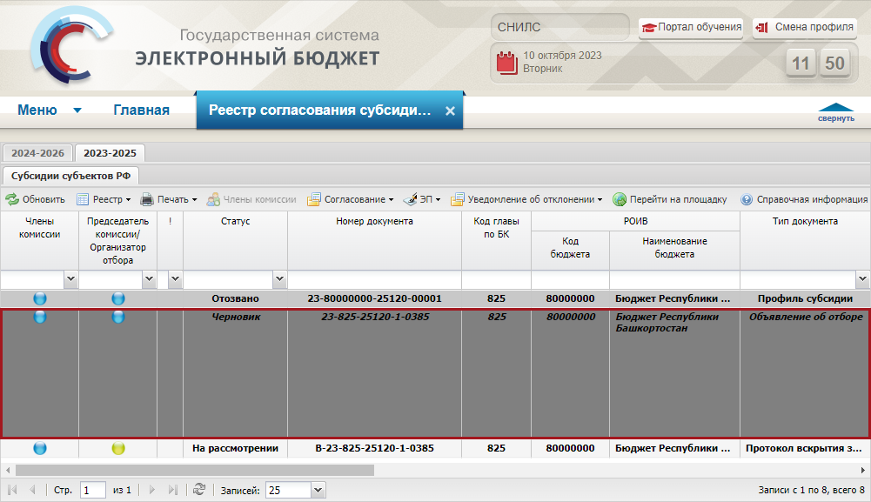
Рисунок 74. Предварительный просмотр объявления об отборе
В результате откроется окно предварительного просмотра объявления об отборе (Рисунок 75).
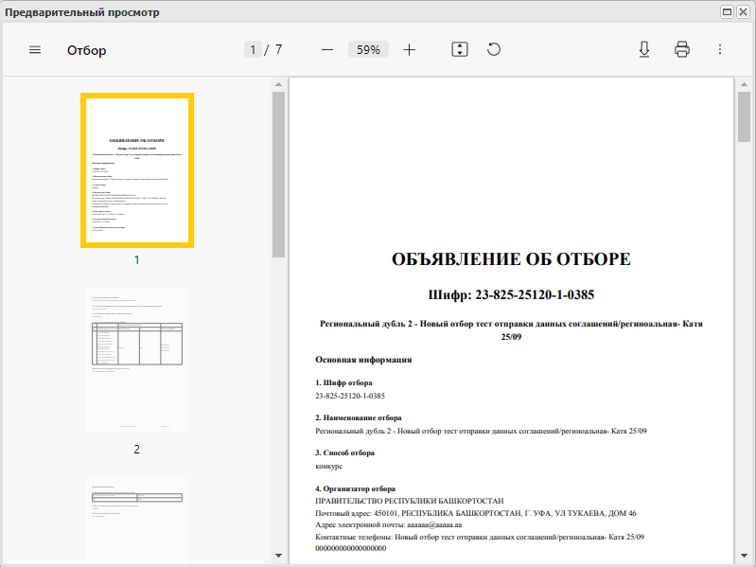
Рисунок 75. Окно «Предварительный просмотр»

Внутреннее согласование объявления об отборе субъекта РФ

Формирование листа согласования объявления об отборе
Предусловие: осуществлен вход с ролью «Организация отбора получателей субсидий региональным (муниципальным) организатором (Согласование)».
Для формирования листа согласования документа необходимо одним нажатием левой кнопки мыши выделить соответствующую строку со статусом «Черновик» в графе «Статус», нажать на кнопку «Согласование» и выбрать пункт [Внутреннее согласование] (Рисунок 76).
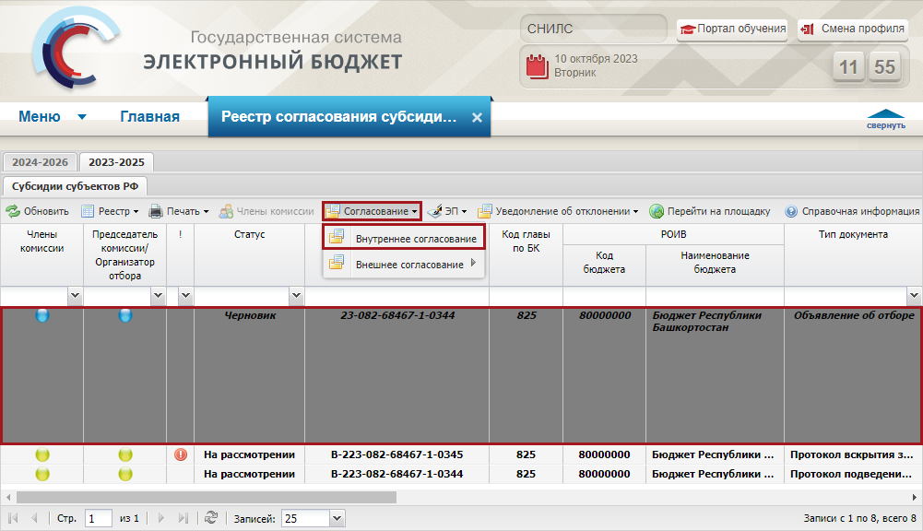
Рисунок 76. Формирование листа согласования документа
В результате откроется окно «Лист согласования» (Рисунок 77).
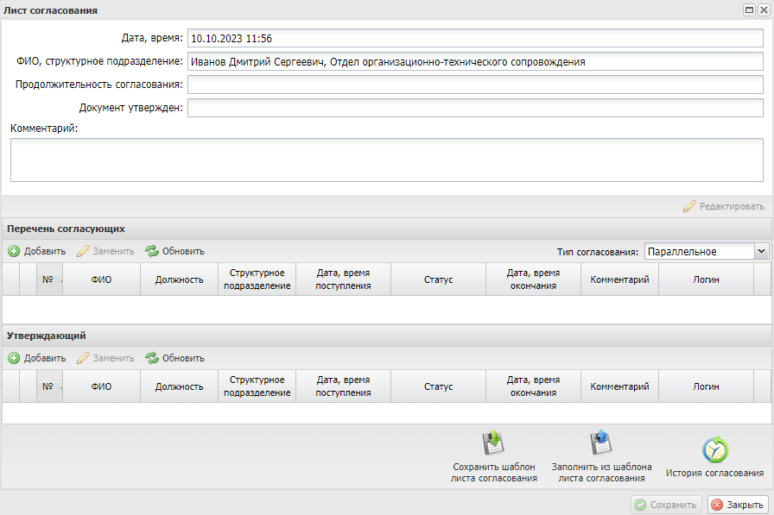
Рисунок 77. Лист согласования
Дальнейшее формирование листа согласования осуществляется аналогично описанию в п.п. 2.1.2.1 настоящего руководства пользователя.

Согласование объявления об отборе
Предусловие: осуществлен вход с ролью «Организация отбора получателей субсидий региональным (муниципальным) организатором (Согласование)»
Для согласования информации необходимо одним нажатием левой кнопки мыши выделить соответствующую строку, нажать на кнопку «Согласование» и выбрать пункт [Внутреннее согласование] (Рисунок 78).
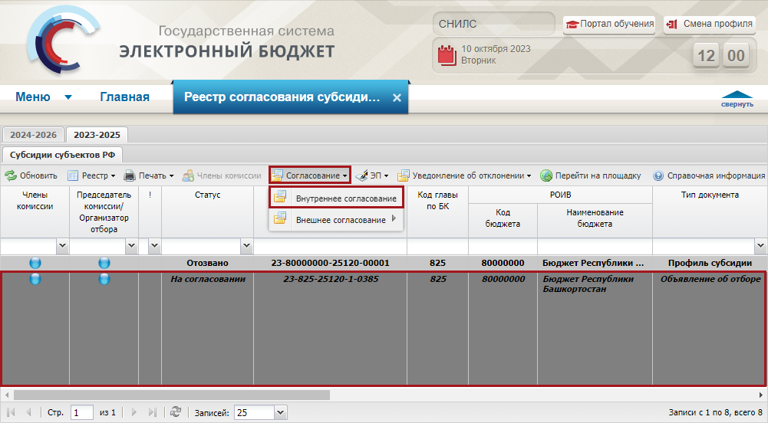
Рисунок 78. Согласование документа
При необходимости согласующее лицо может назначить другое ответственное за согласование лицо согласно описанию в п.п 2.1.2.1.4 настоящего руководства пользователя.
В открывшемся окне «Лист согласования» необходимо нажать на кнопку «Согласовано» (Рисунок 79).
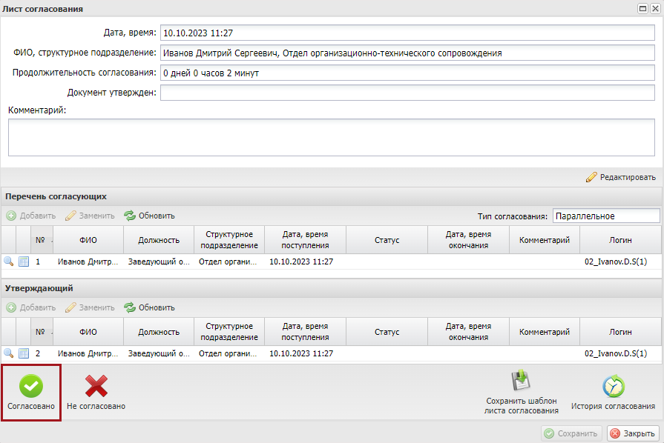
Рисунок 79. Окно «Лист согласования»
В результате статус соответствующей строки в графе «Статус» изменится на «Согласовано» (Рисунок 80).
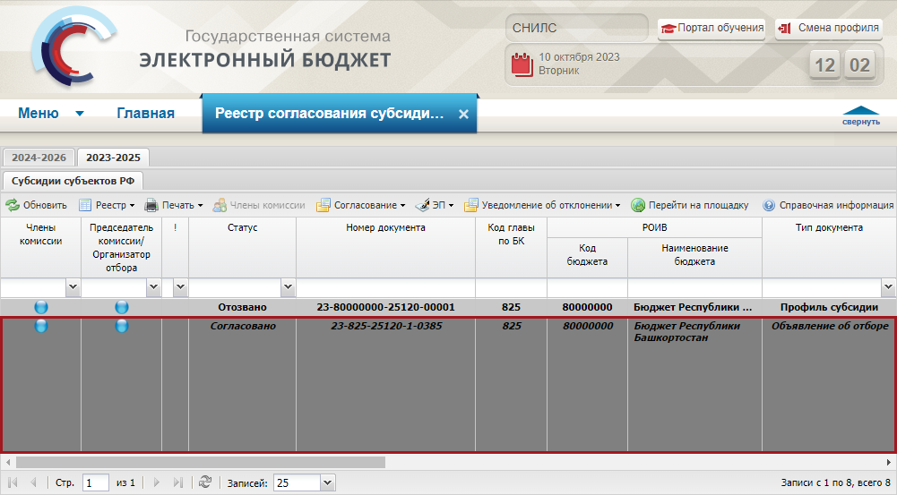
Рисунок 80. Строка со статусом «Согласовано»
Для отказа в согласовании необходимо одним нажатием левой кнопки мыши выделить соответствующую строку, нажать на кнопку «Согласование» и выбрать пункт [Внутреннее согласование] (Рисунок 81).
Рисунок 81. Отказ в согласовании
При необходимости согласующее лицо может назначить другое ответственное за согласование лицо согласно описанию в п.п. 2.1.2.1.4 настоящего руководства пользователя.
В открывшемся окне «Лист согласования» необходимо нажать на кнопку «Не согласовано» (Рисунок 82).
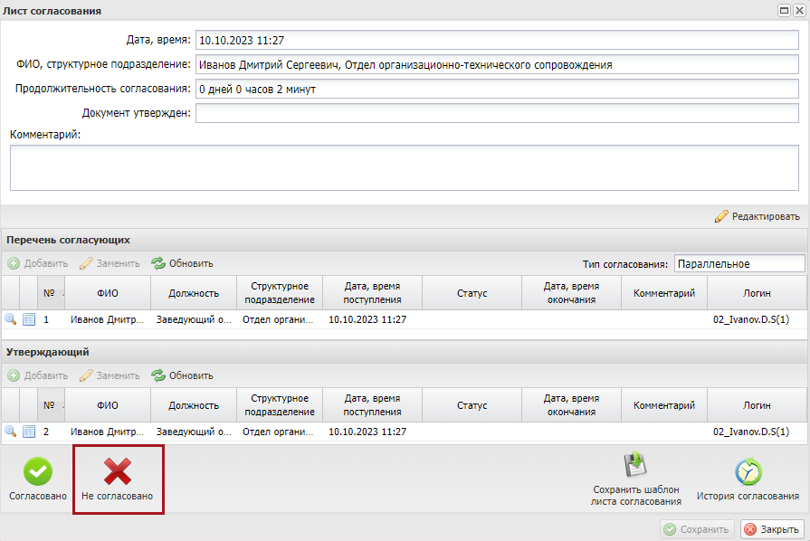
Рисунок 82. Окно «Лист согласования»
В окне «Ввод комментария» необходимо заполнить поле «Комментарий» и нажать на кнопку «Применить» (Рисунок 83).
Рисунок 83. Окно «Ввод комментария»
Важно! Поле «Комментарий» обязательно для заполнения.
В результате статус соответствующей строки в графе «Статус» изменится на «Не согласовано» (Рисунок 84).
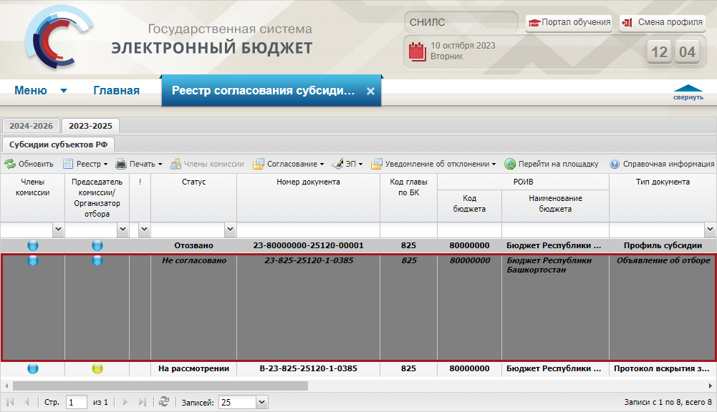
Рисунок 84. Строка со статусом «Не согласовано»

Утверждение объявления об отборе
Предусловие: осуществлен вход с ролью «Организация отбора получателей субсидий региональным (муниципальным) организатором (Утверждение)».
Для утверждения информации необходимо одним нажатием левой кнопки мыши выделить соответствующую строку, нажать на кнопку «Согласование» и выбрать пункт [Внутреннее согласование] (Рисунок 85).
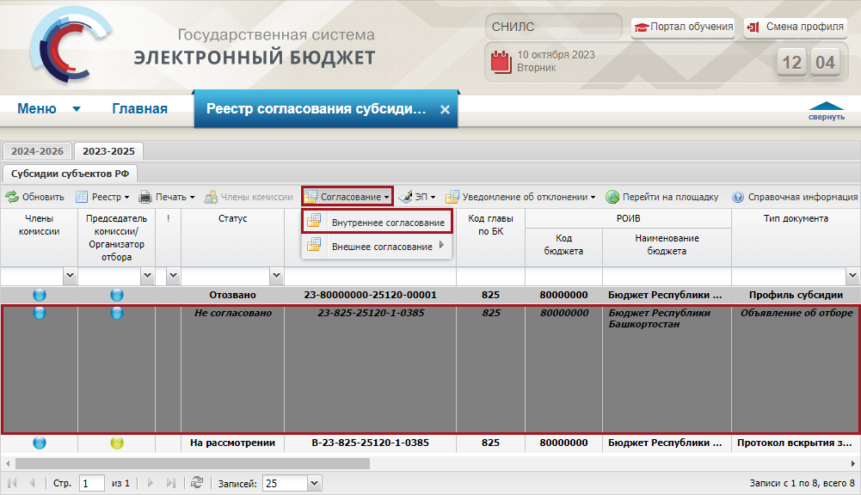
Рисунок 85. Утверждение информации
В открывшемся окне «Лист согласования документа» необходимо нажать на кнопку «Утверждено» (Рисунок 86).
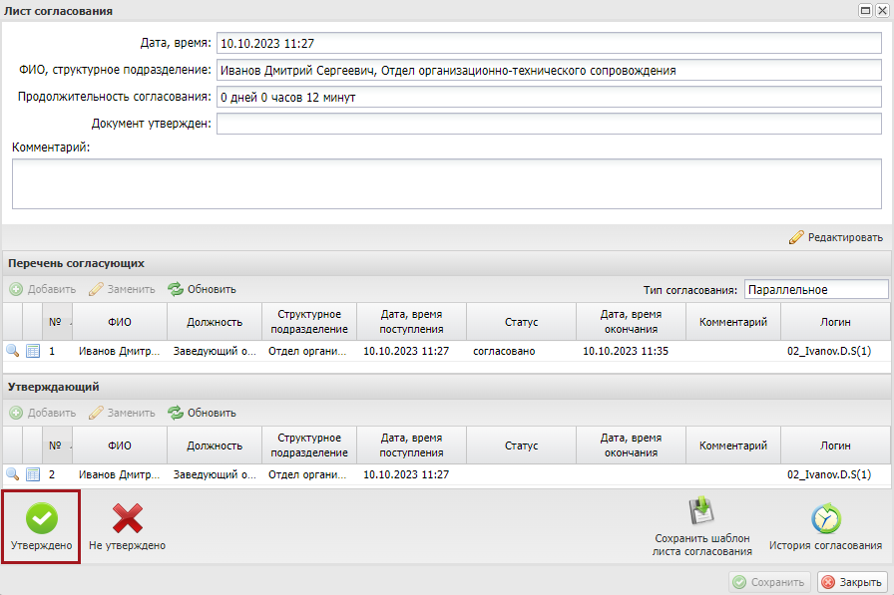
Рисунок 86. Окно «Лист согласования документа»
В окне «Ввод комментария» при необходимости заполнить поле «Комментарий» и нажать на кнопку «Применить» (Рисунок 87).
Рисунок 87. Окно «Ввод комментария»
В открывшемся окне «Выбор сертификата» необходимо одним нажатием левой кнопки мыши выбрать из списка соответствующий сертификат и нажать на кнопку «Далее» (Рисунок 88).
Рисунок 88. Окно «Выбор сертификата»
Далее в открывшемся окне «Документ для подписи» необходимо проверить корректность представленных данных. Если при проверке документа ошибки не обнаружены, то необходимо нажать на кнопку «Подписать» (Рисунок 89).
Рисунок 89. Документ для подписи
Для отказа в утверждении информации необходимо одним нажатием левой кнопки мыши выделить соответствующую строку, нажать на кнопку «Согласование» и выбрать пункт [Внутреннее согласование] (Рисунок 90).
Рисунок 90. Отказ в утверждении информации
В открывшемся окне «Лист согласования» необходимо нажать на кнопку «Не утверждено» (Рисунок 91).
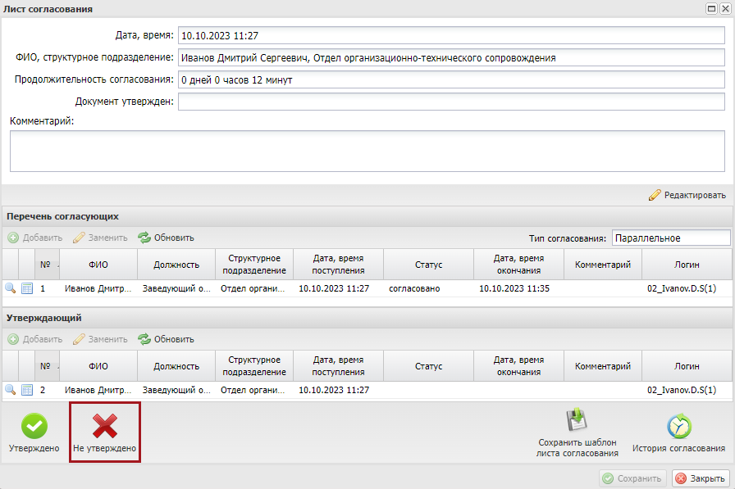
Рисунок 91. Окно «Лист согласования»
В окне «Ввод комментария» необходимо заполнить поле «Комментарий» и нажать на кнопку «Применить» (Рисунок 92).
Рисунок 92. Окно «Ввод комментария»
Важно! Поле «Комментарий» обязательно для заполнения.
После этого статус соответствующей строки в графе «Статус» изменится на «Не согласовано» (Рисунок 93).
Рисунок 93. Строка со статусом «Не согласовано»
После утверждения документа значение в графе «Статус» изменится на «Утверждено» и значение в графе «Статус передачи на электронную площадку» изменится на «Успешно» (Рисунок 94).
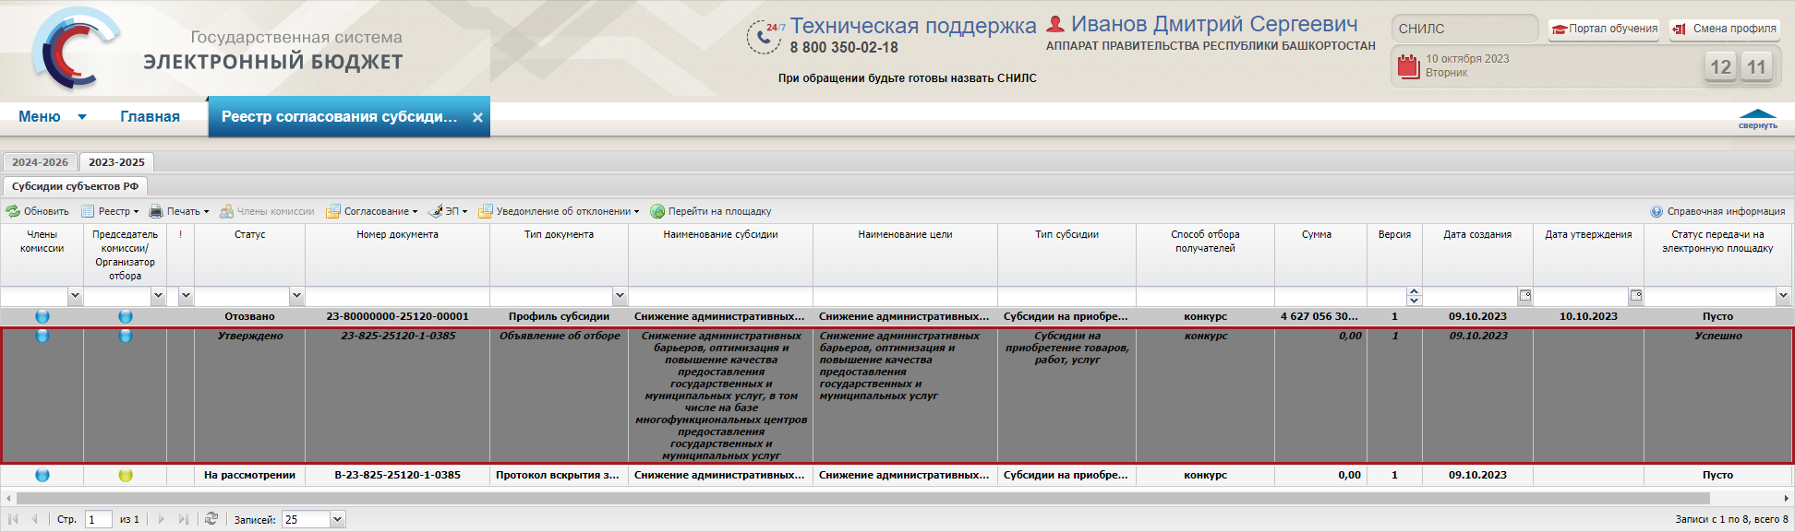
Рисунок 94. Изменение статусов документа
Для просмотра электронной подписи необходимо одним нажатием левой кнопки мыши выделить соответствующую строку, нажать на кнопку «ЭП» и выбрать пункт [Подписи документа] (Рисунок 95).
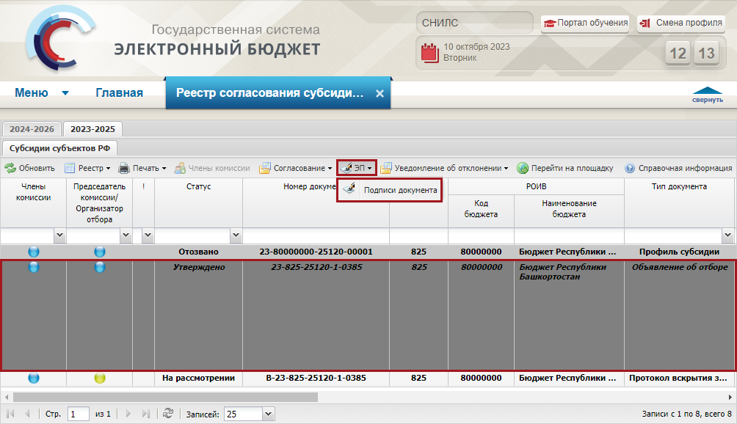
Рисунок 95. Просмотр электронной подписи
В результате откроется окно «Подписи» (Рисунок 96).
Рисунок 96. Окно «Подписи»

Отклонение объявления об отборе субъекта РФ

Формирование уведомления об отклонении объявления об отборе
Предусловие: осуществлен вход с ролью «Организация отбора получателей субсидий региональным (муниципальным) организатором (Согласование)».
Для формирования уведомления об отклонении объявления об отборе необходимо одним нажатием левой кнопки мыши выделить строку со статусом «Черновик», нажать на кнопку «Уведомление об отклонении» и выбрать пункт [Уведомление об отклонении] (Рисунок 97).
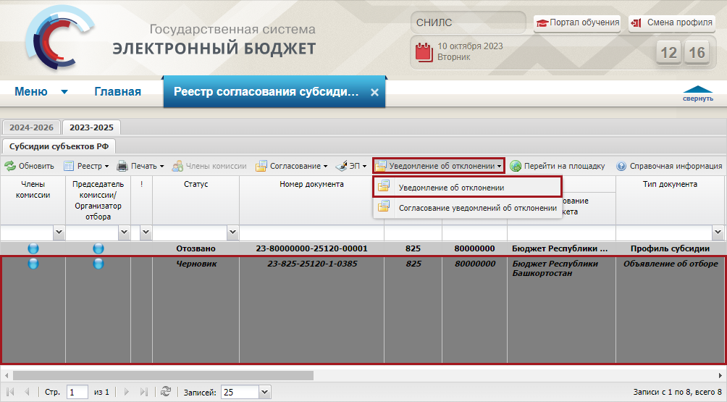
Рисунок 97. Формирование уведомления об отклонении
В результате откроется окно «Уведомление об отклонении документа» (Рисунок 98).
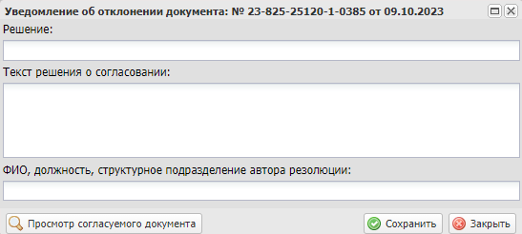
Рисунок 98. Окно «Уведомление об отклонении документа»
Поле «Решение» заполняется автоматически и недоступно для редактирования.
Поле «Текст решения о согласовании» заполняется вручную с клавиатуры.
Важно! Поле «Текст решения о согласовании» обязательно для заполнения.
Поле «ФИО, должность, структурное подразделение автора резолюции» заполняется автоматически после нажатия на кнопку «Сохранить».
Для сохранения введенных данных и закрытия окна необходимо нажать на кнопку «Сохранить» (Рисунок 99).
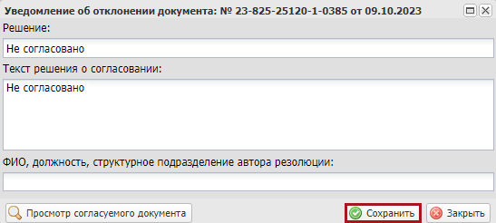
Рисунок 99. Сохранение введенных данных и закрытие окна

Формирование листа согласования уведомления об отклонении документа
Предусловие: осуществлен вход с ролью «Организация отбора получателей субсидий региональным (муниципальным) организатором (Согласование)».
Для формирования листа согласования уведомления об отклонении объявления об отборе необходимо одним нажатием левой кнопки мыши выделить соответствующую строку со статусом «Черновик», нажать на кнопку «Уведомление об отклонении» и выбрать пункт [Согласование уведомления об отклонении] (Рисунок 100).
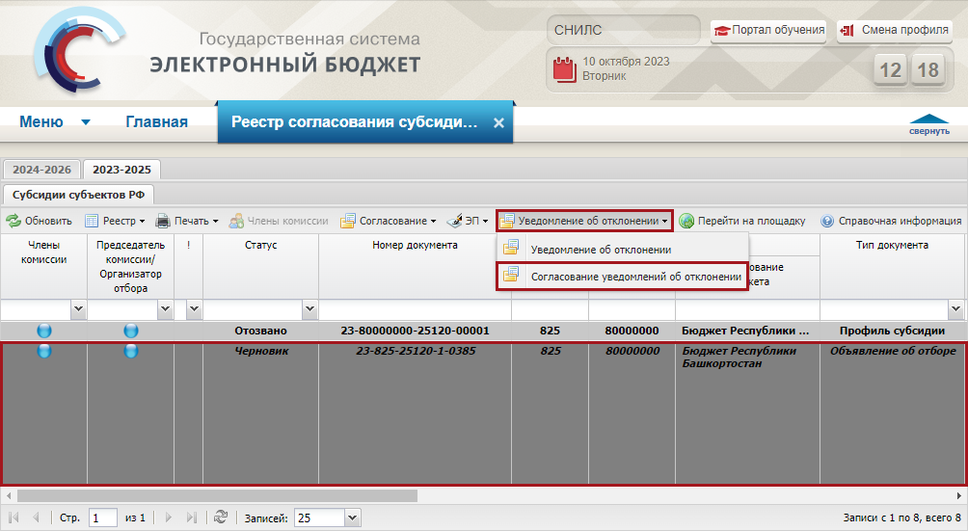
Рисунок 100. Формирование листа согласования уведомления об отклонении документа
В результате откроется окно «Лист согласования» (Рисунок 101).
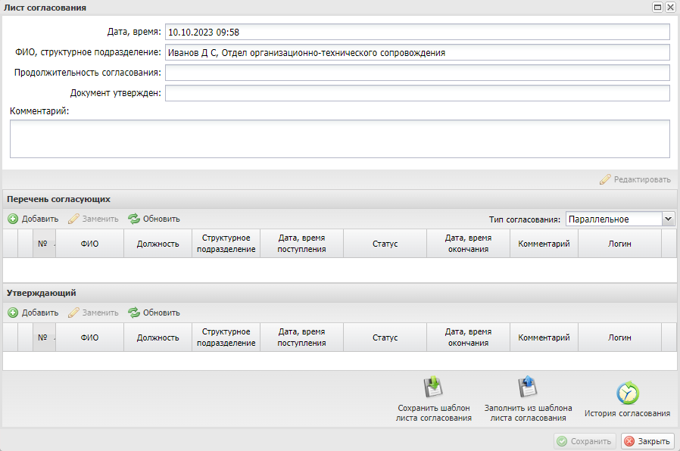
Рисунок 101. Окно «Лист согласования»
Дальнейшее формирование листа согласования осуществляется аналогично описанию в п.п. 2.1.2.1 настоящего руководства пользователя.

Согласование уведомления об отклонении объявления об отборе
Предусловие: осуществлен вход с ролью «Организация отбора получателей субсидий региональным (муниципальным) организатором (Согласование)».
Для согласования уведомления об отклонении объявления об отборе необходимо одним нажатием левой кнопки мыши выделить соответствующую строку, нажать на кнопку «Уведомление об отклонении» и выбрать пункт [Согласование уведомления об отклонении] (Рисунок 102).
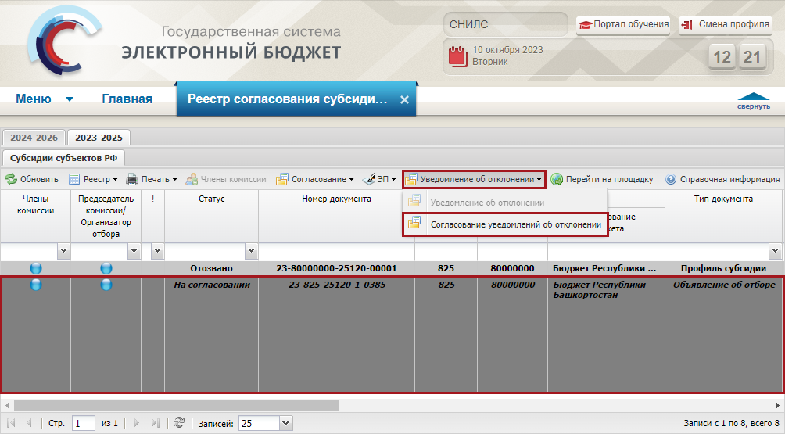
Рисунок 102. Согласование информации
При необходимости согласующее лицо может назначить другое ответственное за согласование лицо согласно описанию в п.п. 2.1.2.1.4 настоящего руководства пользователя.
В открывшемся окне «Лист согласования» необходимо нажать на кнопку «Согласовано» (Рисунок 103).
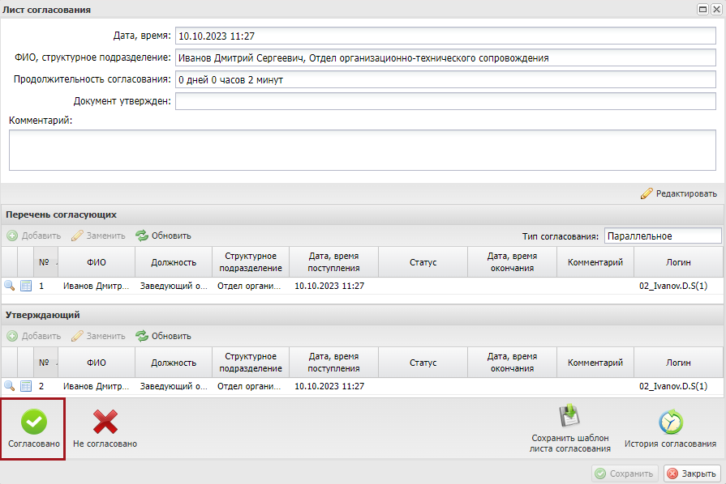
Рисунок 103. Согласование документа
В окне «Ввод комментария» при необходимости заполнить поле «Комментарий» и нажать на кнопку «Применить» (Рисунок 104).
Рисунок 104. Окно «Ввод комментария»
В результате статус соответствующей строки в графе «Статус» изменится на «Согласовано» (Рисунок 105).
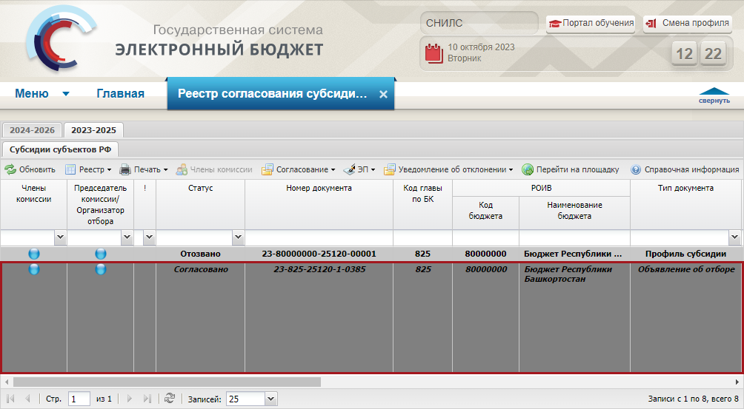
Рисунок 105. Строка со статусом «Согласовано»
Для отказа в согласовании уведомления об отклонении объявления об отборе необходимо одним нажатием левой кнопки мыши выделить соответствующую строку, нажать на кнопку «Уведомление об отклонении» и выбрать пункт [Согласование уведомления об отклонении] (Рисунок 106).
Рисунок 106. Отказ в согласовании
При необходимости согласующее лицо может назначить другое ответственное за согласование лицо согласно описанию в п.п. 2.1.2.1.4 настоящего руководства пользователя.
В открывшемся окне «Лист согласования» необходимо нажать на кнопку «Не согласовано» (Рисунок 107).
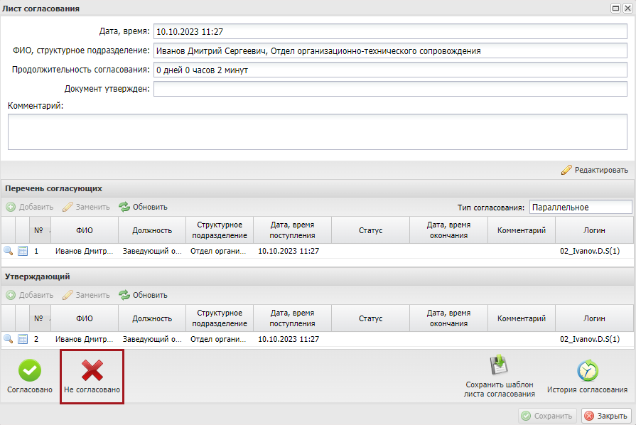
Рисунок 107. Лист согласования
В окне «Ввод комментария» необходимо заполнить поле «Комментарий» и нажать на кнопку «Применить» (Рисунок 108).
Рисунок 108. Окно «Ввод комментария»
Важно! Поле «Комментарий» обязательно для заполнения.
В результате статус соответствующей строки в графе «Статус» изменится на «Не согласовано» (Рисунок 109).
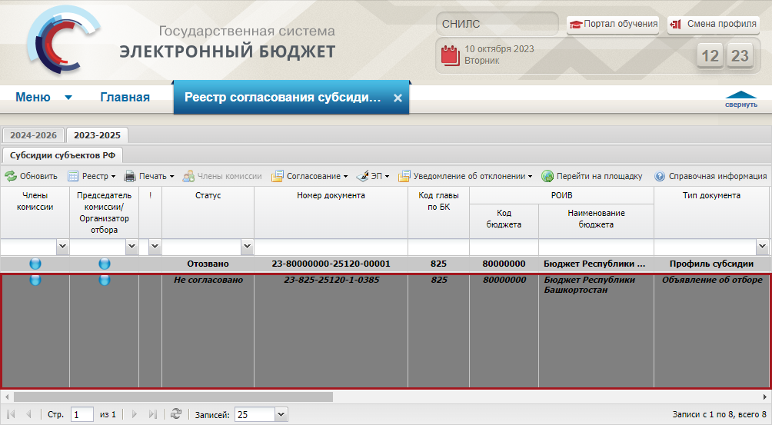
Рисунок 109. Строка со статусом «Не согласовано»

Утверждение уведомления об отклонении объявления об отборе
Для утверждения информации необходимо одним нажатием левой кнопки мыши выделить соответствующую строку, нажать на кнопку «Уведомление об отклонении» и выбрать пункт [Согласование уведомлений об отклонении] (Рисунок 110).
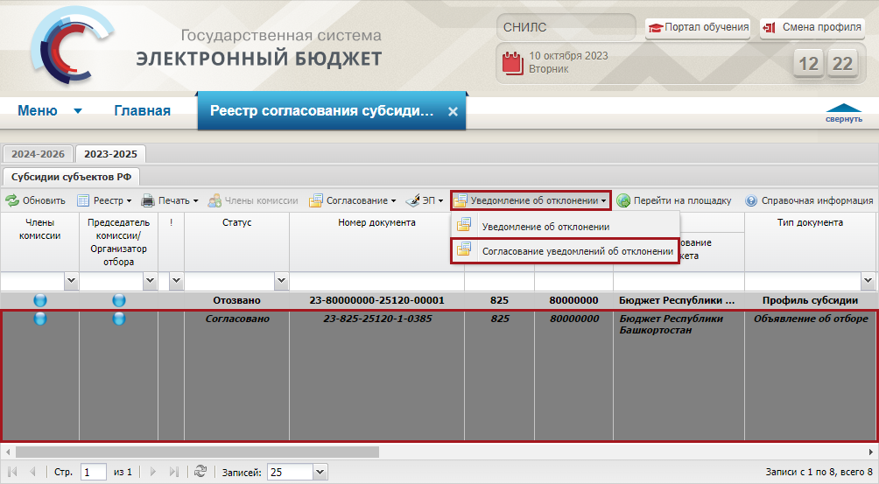
Рисунок 110. Утверждение информации
В открывшемся окне «Лист согласования» необходимо нажать на кнопку «Утверждено» (Рисунок 111).
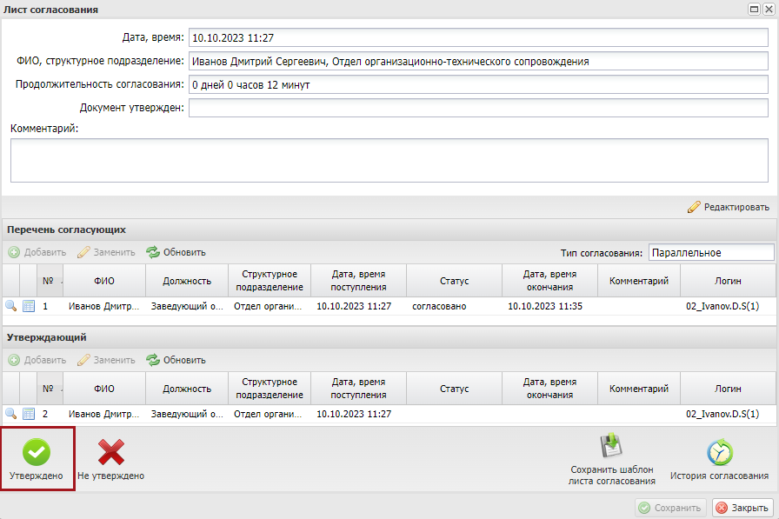
Рисунок 111. Окно «Лист согласования»
В окне «Ввод комментария» при необходимости заполнить поле «Комментарий» и нажать на кнопку «Применить» (Рисунок 112).
Рисунок 112. Окно «Ввод комментария»
В результате статус строки в реестре изменится на «Отозвано» (Рисунок 113).
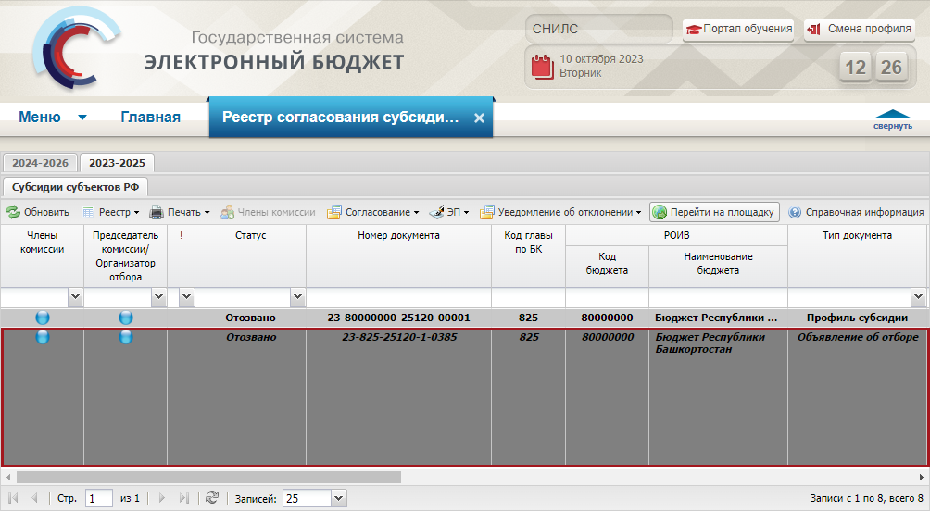
Рисунок 113. Строка со статусом «Отозвано»
Для отказа в утверждении информации необходимо одним нажатием левой кнопки мыши выделить соответствующую строку, нажать на кнопку «Уведомление об отклонении» и выбрать пункт [Согласование уведомлений об отклонении] (Рисунок 114).
Рисунок 114. Отказ в утверждении информации
В открывшемся окне «Лист согласования» необходимо нажать на кнопку «Не утверждено» (Рисунок 115).
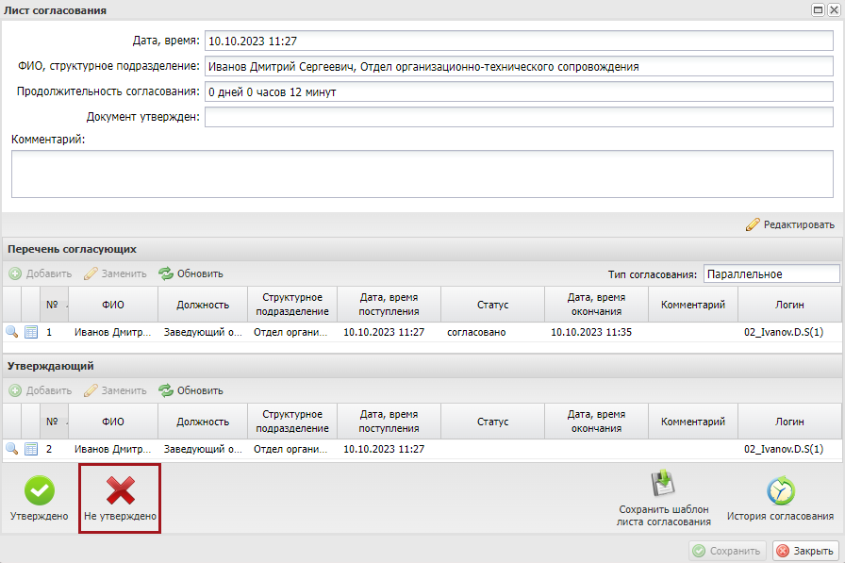
Рисунок 115. Окно «Лист согласования»
В окне «Ввод комментария» необходимо заполнить поле «Комментарий» и нажать на кнопку «Применить» (Рисунок 116).
Рисунок 116. Окно «Ввод комментария»
Важно! Поле «Комментарий» обязательно для заполнения.
После этого статус соответствующей строки в графе «Статус» изменится на «Не согласовано» (Рисунок 117).
Рисунок 117. Строка со статусом «Не согласовано»

Ознакомление с профилем субсидии муниципальных образований

Предварительный просмотр профиля субсидии муниципальных образований
Предусловие: осуществлен вход с ролью «Просмотр субсидий ЮЛ (ОМС МО)».
Для предварительного просмотра профиля субсидии необходимо двойным нажатием левой кнопки мыши выделить соответствующую строку (Рисунок 118).
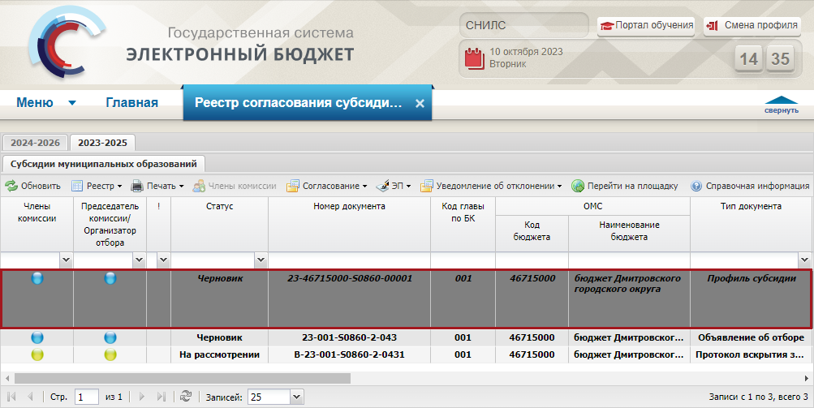
Рисунок 118. Предварительный просмотр профиля субсидии
В результате откроется окно предварительного просмотра профиля субсидии (Рисунок 119).
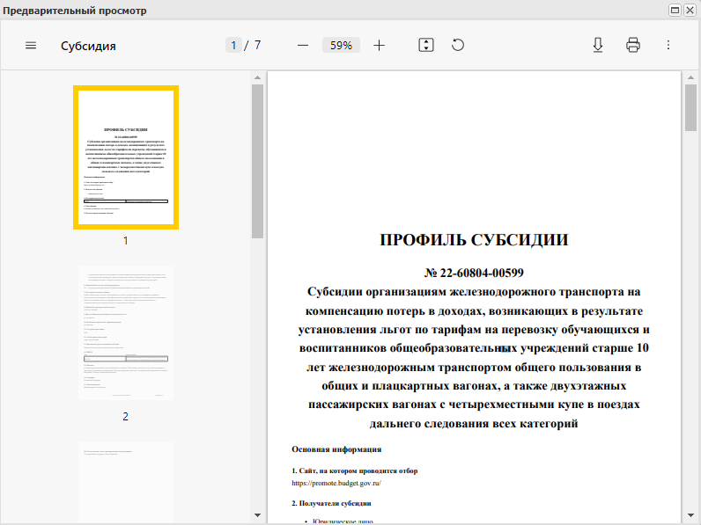
Рисунок 119. Окно «Предварительный просмотр»

Внутреннее согласование профиля субсидии муниципальных образований
Предусловие: осуществлен вход с ролью «Согласование субсидий ЮЛ (ОМС МО)».
Для формирования листа согласования необходимо одним нажатием левой кнопки мыши выделить соответствующую строку со статусом «Черновик» в графе «Статус», нажать на кнопку «Согласование» и выбрать пункт [Внутреннее согласование] (Рисунок 120).
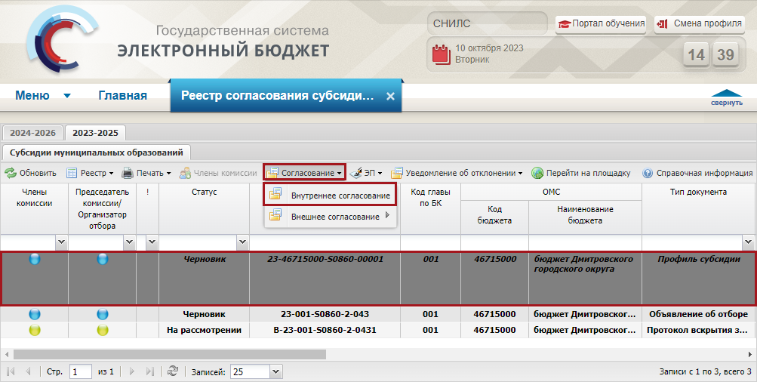
Рисунок 120. Формирование листа согласования
В результате откроется окно «Лист согласования» (Рисунок 121).
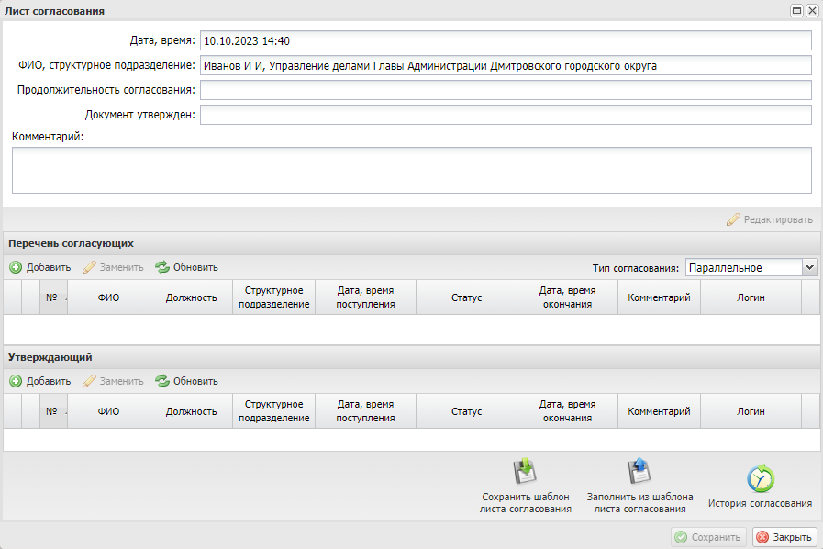
Рисунок 121. Окно «Лист согласования»
Дальнейший процесс внутреннего согласования профиля субсидии муниципальных образований осуществляется аналогично описанию в п.п. 2.1.2 настоящего руководства пользователя.

Ознакомление с объявлением отбором муниципальных образований РФ
Предусловие: осуществлен вход с ролью «Организация отбора получателей субсидий региональным (муниципальным) организатором (Просмотр)».
Для предварительного просмотра объявления об отборе необходимо двойным нажатием левой кнопки мыши выделить соответствующую строку (Рисунок 122).
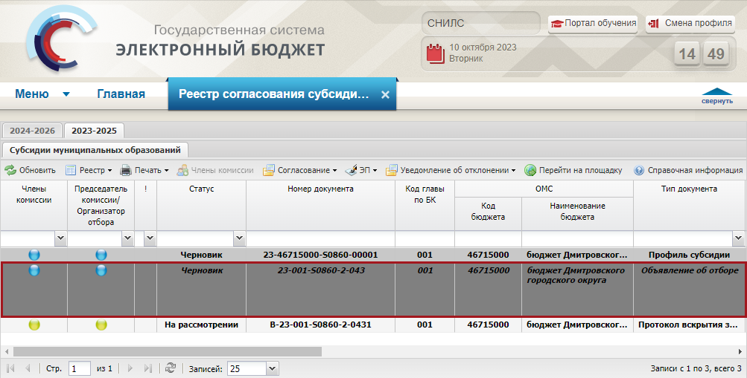
Рисунок 122. Предварительный просмотр объявления об отборе
В результате откроется окно предварительного просмотра объявления об отборе (Рисунок 123).
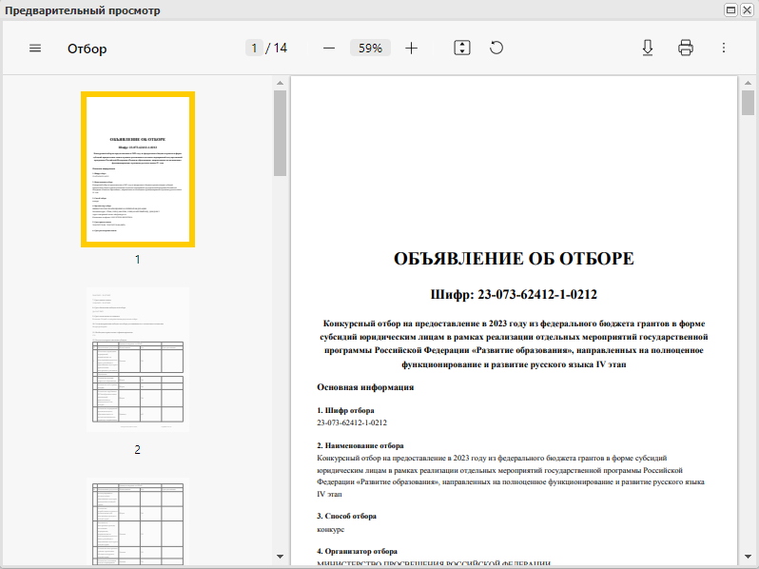
Рисунок 123. Окно «Предварительный просмотр»

Внутреннее согласование объявления об отборе муниципальных образований
Предусловие: осуществлен вход с ролью «Организация отбора получателей субсидий региональным (муниципальным) организатором (Согласование)».
Для формирования листа согласования документа необходимо одним нажатием левой кнопки мыши выделить соответствующую строку со статусом «Черновик» в графе «Статус», нажать на кнопку «Согласование» и выбрать пункт [Внутреннее согласование] (Рисунок 124).
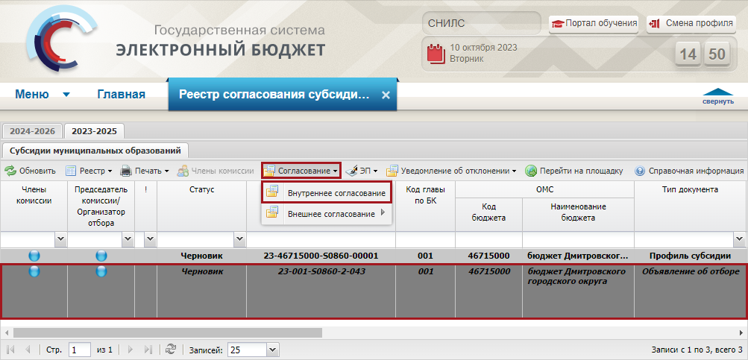
Рисунок 124. Формирование листа согласования документа
В результате откроется окно «Лист согласования» (Рисунок 125).
Рисунок 125. Лист согласования
Дальнейший процесс внутреннего согласования осуществляется аналогично описанию в п.п. 2.1.2 настоящего руководства пользователя.

Просмотр версии документа
Для просмотра версии документа необходимо одним нажатием левой кнопки мыши выбрать соответствующую строку, нажать на кнопку «Реестр» и выбрать пункт [Версия/Просмотр версии] (Рисунок 126).
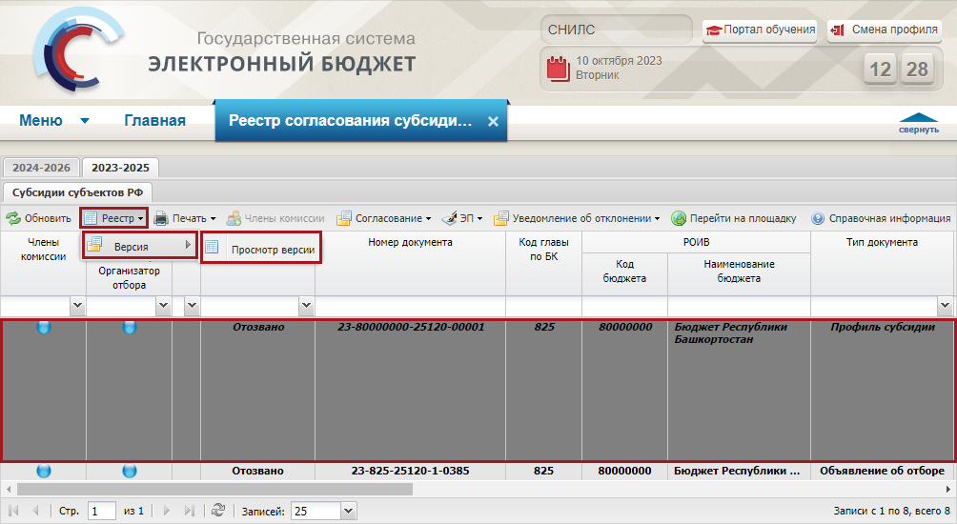
Рисунок 126. Просмотр версии документа
В результате откроется окно «Просмотр версий» (Рисунок 127).
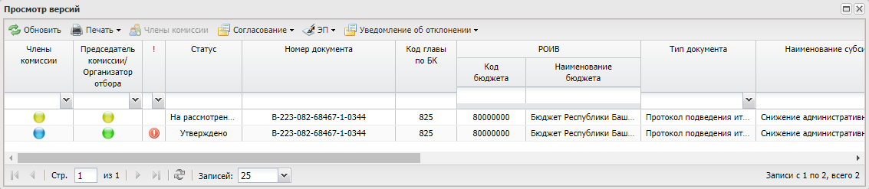
Рисунок 127. Окно «Просмотр версий»

Печать документа
Для формирования печатной формы документа необходимо одним нажатием левой кнопки мыши выбрать соответствующую строку, нажать на кнопку «Печать» и выбрать пункт [Печать документа] (Рисунок 128).
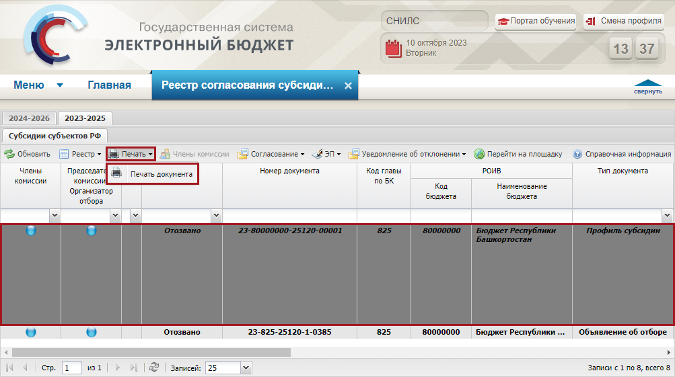
Рисунок 128. Печать документа
В результате откроется окно «Предварительный просмотр», в котором необходимо нажать на кнопку (Рисунок 129).
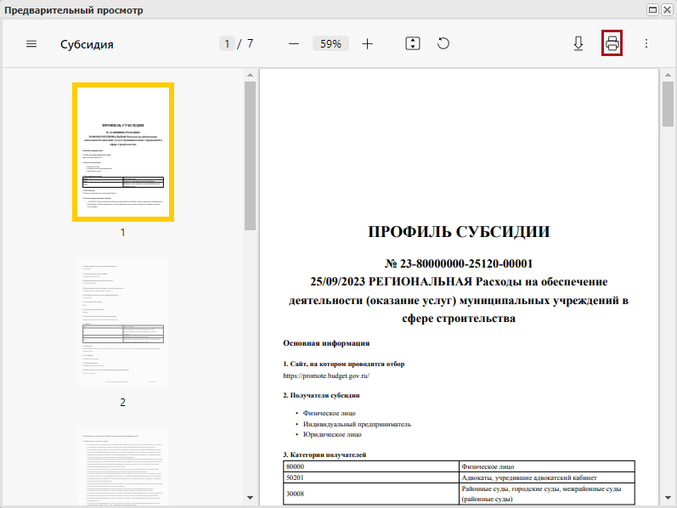
Рисунок 129. Окно «Предварительный просмотр»

Формирование обращений в техническую поддержку
В случае возникновения проблем при работе с подсистемой бюджетного планирования государственной интегрированной информационной системы управления общественными финансами «Электронный бюджет» следует обращаться службу технической поддержки:

8 800 350-02-18
круглосуточно
Формирование обращений в техническую поддержку в электронном виде с прикреплением скриншотов экрана осуществляется в подразделе «Обращения в техническую поддержку».
Для перехода в подраздел «Обращения в техническую поддержку» необходимо в главном окне Системы одним нажатием левой кнопки мыши выбрать вкладку «Меню» (1) либо нажать на кнопку «Техническая поддержка» (1.1) в верхней части экрана, далее в открывшейся колонке выбрать раздел «Техническая поддержка» (2) и открыть подраздел «Обращения в техническую поддержку» (3) (Рисунок 130).
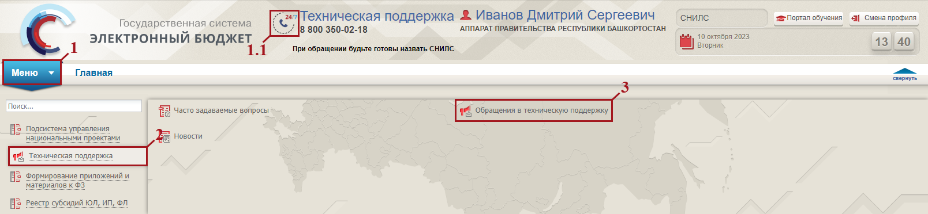
Рисунок 130. Переход в подраздел «Обращения в техническую поддержку»
В результате откроется подраздел «Обращения в техническую поддержку», в котором для создания обращения необходимо нажать на кнопку «Сформировать» (Рисунок 131).
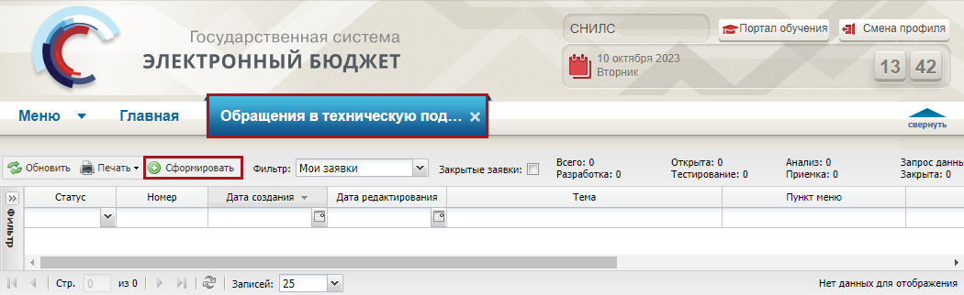
Рисунок 131. Формирование обращения в техническую поддержку
В результате откроется окно «Карточка обращения», в котором необходимо заполнить поля (Рисунок 132).
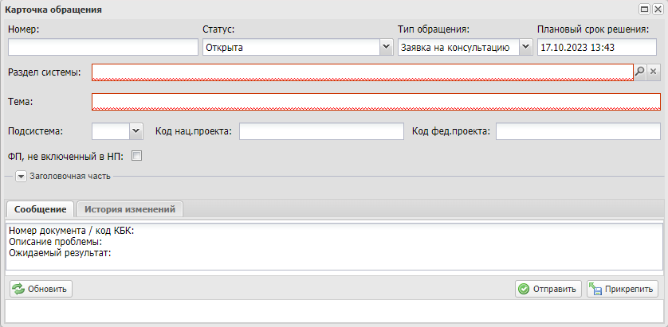
Рисунок 132. Окно «Карточка обращения»
После заполнения карточки обращения, для сохранения и отправки заявки в техническую поддержку необходимо нажать на кнопку «Отправить» (Рисунок 133).
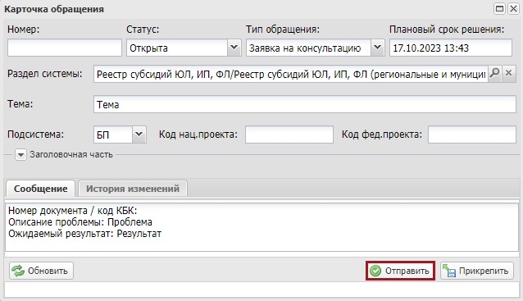
Рисунок 133. Отправление заявки в техническую поддержку
Для просмотра созданной заявки необходимо двойным нажатием левой кнопки мыши выделить соответствующую строку (Рисунок 134).
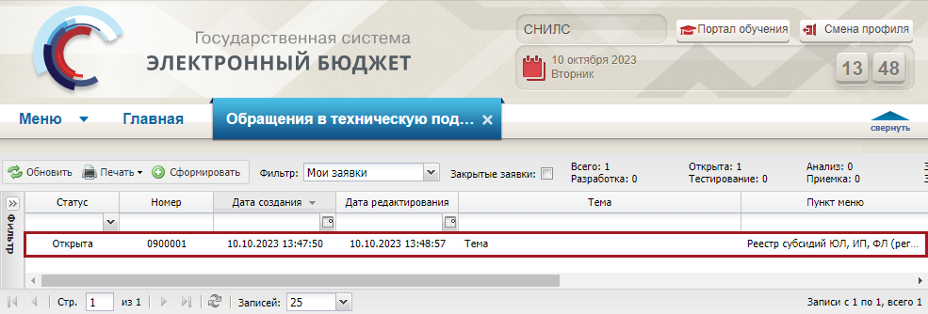
Рисунок 134. Выделенная строка
В нижней области окна «Карточка обращения» отображается история переписки по заявке со специалистом технической поддержки (Рисунок 135).
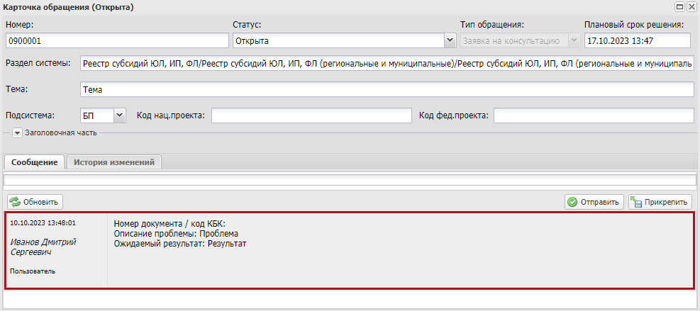
Рисунок 135. Нижняя область окна «Карточка обращения»
Для перехода в подраздел «Часто задаваемые вопросы» необходимо одним нажатием левой кнопки мыши в главном окне Системы выбрать вкладку «Меню» (1), либо нажать на кнопку «Техническая поддержка» (1.1) в верхней части экрана, далее в открывшейся колонке выбрать раздел «Техническая поддержка» (2) и открыть подраздел «Часто задаваемые вопросы» (3) (Рисунок 136).
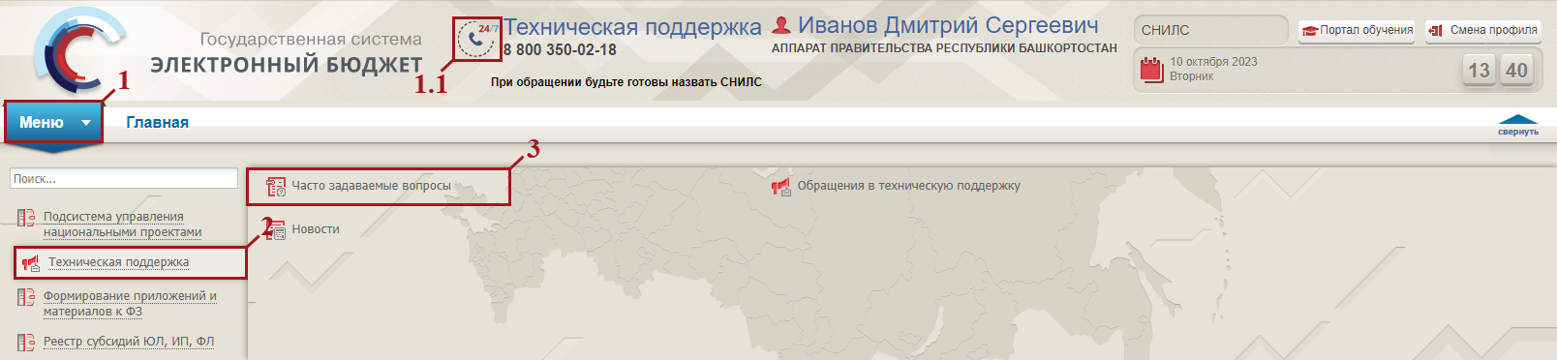
Рисунок 136. Переход в подраздел «Часто задаваемые вопросы»

